وزارة التعليم العالي و البحث العلمي
جــامعــــة القادسيـــــة
كلية التربية
قــسـم الفيزياء – الدراسة المسائية

دراسة مقارنة لتأثير زمن التلبيد في درجة الحرارة الحرجة في المركبين Bi_{1.7}PbO₃ و Sr₂Ca₂Ca₂Cu₃O₁₀
بحث مقدم الى مجلس كلية التربية قسم الفيزياء وهو جزء من متطلبات نيل شهادة البكالوريوس في الفيزياء

من قبل
فاطمة أحمد كاظم و فاطمة ماجد حاتم
بإشراف
د . حيدر جواد

1439هـ 2018م

(( يَرْفَعِ اللَّهُ الَّذِينَ آمَنُوا مِنكُمْ وَالَّذِينَ أُوتُوا الْعِلْمَ دَرَجَاتٍ وَاللَّهُ بِمَا تَعْمَلُونَ خَبِيرٌ ))
المجادلة (11)

الاهداء
الى بلدي
الى ابي العزيز حفظه الله
الى والدتي الحنونة , حبا وتقديرا
الى أخي وسندي خلدون

الباحث
فاطمة
شكر وتقدير
الحمد لله على جزيل نعمائه , وعلى ترادف الآئه , ومزيد فضله واحسانه , وجميل نواله , حمدا يليق بمحامده كلها و الصلاة وأتم التسليم على من بعثه مُعلما ولمكارم الأخلاق متمماً النبي الاكرم أبي القاسم محمد , وآله الطيبين الطاهرين.
لا يسعني الا أن أتقدم بالشكر الجزيل والعرفان الكبير لأستاذي الفاضل الدكتور حيدر جواد , الذي شرفني بتفضله بقبول الأشراف على بحثي , ولما أبداه من تعاون ومتابعة , ولما قدمه من توجيهات سديدة
ويدفعني واجب الوفاء , بالشكر الوافر للدكتور سليم عزارة والدكتور أنيس علي
واتقدم بجزيل الشكر , ووافر الاحترام والتقدير , إلى رئاسة وأساتذة قسم الفيزياء في كلية التربية
ولا أنسى أن اتقدم بالشكر الجزيل الى اخي وسندي خلدون الذي تحمل جزء كبير من التعب .
وختاماً أتقدم بجزيل شكري وامتناني , لجميع اخوتي واصدقائي , وكل من مد لي يد العون والمساعدة , وقدم لي مشورة والنصح.

فاطمة ...&&

الفصل الأول

الخلاصة
تضمن الدراسة الحالية تحضير عينات فائقة التوصيل للمركبين Bi_{1.7}PbO_{I3} Sr₂Ca₂Ca₂Cu₃O₁₀ الفائقين للتوصيل بطريقة تفاعل الحالة الصلبة SSR) Solid State Reaction ))) . لقد أجريت عملية الكلسنة على المادة بدرجة 800°C ولزمن 20 ساعة , ثم أعيد طحنها وكبسها عند ضغط GPa (0.7) على شكل اقراص . وكانت درجة حرارة التلبيد (800°C ) وبأزمان تلبيد مختلفة ( and 200140,160,180 ) .
لقد استخدمت تقنية حيود الاشعة السينية لتحديد الاطوار الفائقة التوصيل , وثوابت الشبيكة (a, b and c) للنظام المعيني .
ودرس تأثير التلبيد في كل من المركبين والمقارنة بينهما وأظهرت حالة التوصيل الفائق للمركب Bi_{1.7}PbO_{I3} Sr₂Ca₂Ca₂Cu₃O₁₀ النموذج ( C) في زمن تلبيد hr ) 180 ) أعلى درجة حرارة حرجة أذ بلغت T_{C}=103K و T_{C}=96K بالنسبة للمركب , Bi_{1.7}PbO_{I3} Sr₂Ca₂Ca₂Cu₃O₁₀ وهي اعلى درجة حرارة حرجة عند زمن تلبيد (200hr ( .
وبينت الدراسة أفضلية المركب الاول Bi_{1.7}PbO_{I3} Sr₂Ca₂Ca₂Cu₃O₁₀ على المركب الثاني ( Sr₂Ca₂Ca₂Cu₃O₁₀ ) بتسجيل أعلى الدرجات الحرارية الحرجة لنفس أزمان التلبيد المناظرة وزيادة قمم الطور الفائق العالي (2223) وقلة عرض قواعدها وارتفاع شدتها ة انخفاض قيم المقاومة النوعية بالنسبة لهذا البحث
Abstract
The present study includes preparation of high temperature superconductor Bi₂Sr₂Ca₂Cu₃O_{10+} and Bi₂Ba₂Ca₂Cu₃O_{10+} by solid state reaction (SSR) method. The prepared samples were calcinaed at 800ºC for 20 hours ,then regrind and pressed at pressure (0.7 GPa) into pellets, then sintered at 860º C for sintering times (140,160,180 and 200) hr.
X-ray diffraction was used to determine the phases ,lattice constants (a ,b and c ) and density of orthorhombic systems.
Then study effect of sintering time on both two compounds and compare between them ,the highest T_{c} recorded with sample (C) (T_{c}=103 K) for the compound Bi₂Sr₂Ca₂Cu₃O_{10+} at sintering time (ts=180 hr) ; and (T_{c}=96 K ) sample (L) for the compound Bi₂Ba₂Ca₂Cu₃O_{10+} at (ts=200 hr) it is the highest T_{c} recorded.
Also the study appeared prefer ability the first compound Bi₂Sr₂Ca₂Cu₃O_{10+} on the other Bi₂Ba₂Ca₂Cu₃O_{10+} because it records the highest T_{c} for same sintering times ,creasing number of peaks of HTS(2223),up rise intensity and drop value resistively for this search.

المقدمة
من المعروف انه توجد عدة انظمة بلورية للمركبين الفائقين التوصيل Bi_{1.7}PbO_{I3} Sr₂Ca₂Ca₂Cu₃O₁₀ وذلك بالاعتماد على طبقات CaCuO₂ لكل وحدة خلية يقابلها اختلاف في درجات الحرارة الحرجة , فعندما تكون قيمة n=1 يكون الطور واطئا جدا ويمز له بالرمز (2201) وله درجة حرارة حرجة تتراوح بين 7- 22 k ويحوي طبقة CuO₂ فقط
وعندما تكون قيمة n=2 يحتوي المركب على طبقة واحدة من CaCuO₂ وبدرجة حرارة انتقالية (T_{c}=85 K ) ويسمى هذا الطور بالطور الواطئ ويرمز له بالرمز (2212) وعندما n=3 يحتوي المركب على طبقتين من CaCuO₂ وثلاث مستويات من Cu-O₂ وله درجة حرارة حرجة تبلغ (T_{c}=110 K ) ويرمز له بالرمز (2223) [1] .

المواد فائقة التوصيل وتطبيقاتها
إن ظاهرة التوصيلية الفائقة مثيرة من جميع جوانبها سواء ما يتعلق بدراستها أو ما يتعلق بتطبيقاتها. فسلوكها الكهربي (عدم المقاومة للتيار) وسلوكها المغناطيسي (رفض المجال المغناطيسي) وهما السمتان البارزتان لها؛ جعلا منها مواد ذات تطبيقات غير محصورة. فمن المعلوم أن مقاومة التيار الكهربي في جميع المواد العادية هي السبب في ضياع وفقد الكثير من الطاقة الكهربائية وهي السبب أيضاً في عطل كثير من الأجهزة الكهربائية وارتفاع حرارتها. ومن جهة ثانية فالمجال المغناطيسي اعتاد على التغلغل في جميع المواد العادية بدون استثناء. وأما المواد الفائقة فمقاومتها للتيار الكهربائي تصل إلى الصفر، وهو صفر غير مبالغ فيه من الناحية العملية، مع أن البعض ذكر أنه ربما توجد مقاومة في حدود شكل 1. ومن ناحية أخرى فالمجالات المغناطيسية لا تستطيع الدخول إلى جسم الموصل الفائق مادام بصورته الفائقة مما يبشر بتطبيقات كثيرة تعتمد على تلك الخاصية على وجه التحديد. ومن التطبيقات ما يتعلق بالنواحي العسكرية ومنها ما يتعلق بالنواحي المدنية والصحية والمواصلات وغير ذلك مما سوف نتطرق إليه في حينه.
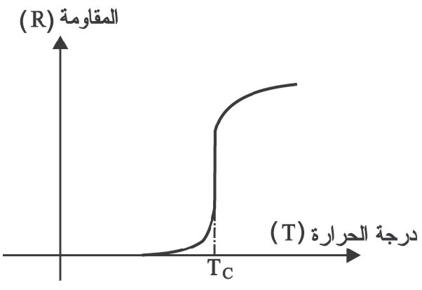

شكل رقم (1-1) العلاقة بين المقاومة ودرجة الحرارة للمواد الفائقة

تاريخ الموصلات الفائقة :
في عام 1908 م نجح العالم الهولندي الشهير هيك كامرلين أونيس في ضغط ثم إسالة غاز الهليوم الذي يتحول من الحالة الغازية إلى السائلة عند درجة 4.2 كالفن (-268 درجة مئوية) وبعدها بثلاث سنوات وأثناء دراساته على مقاومية بعض العناصر، لاحظ انعدام المقاومة لمادة الزئبق النقي عندما تقترب درجة حرارته من الصفر المطلق .وقد استحق هذا العالم جائزة نوبل في الفيزياء بسبب هذين الاكتشافين. واصطلح بعد ذلك على تسمية درجة الحرارة التي تفقد المادة عندها مقاومتها وتتحول من مادة عادية إلى موصل فائق بدرجة حرارة التحول(Critical Temperature) ، أو اختصاراً بدرجة التحول ويرمز لها بالرمز TC . وأطلق على تلك المواد بالمواد فائقة التوصيل. وبعد هذا الاكتشاف استمر العلماء بالبحث عن مواد ذات درجات تحول أعلى. غير أن هذا البحث استمر لفترة طويلة دون كسر حاجز العشر درجات كالفن حتى اكتشف مركب النايوبيوم NbN في أول الأربعينيات حيث وصلت درجة التحول إلى حوالي 15 درجة كالفن واستمرت كذلك ولمدة ثلاثين سنة وبالتحديد حتى عام 1973 حيث أضيف مركب جديد ذو درجة تحول تصل إلى 23 كالفن. والمركب المقصود هو Nb3Ge.
وحصلت بعد ذلك قفزة متميزة في سجل المواد فائقة التوصيل عندما قام كل من جورج بدنورز وكارل ميولار (J. George Bednorz and Kark Alex Muller) في عام 1986 بنشر تقرير حول نجاحهما في تحضير مركب سيراميكي هو La-Ba-Cu-O درجة تحوله في حدود 30 كالفن تم تحضيره في معامل شركة IBM في سويسرا وقد استحق العالمان جائزة نوبل بالمشاركة ليس للقفزة في حرارة التحول ولكن لأنهما فتحا المجال لتحضير مواد سيراميكية لأول مرة. وسرعان ما قاد ذلك الاكتشاف مجموعة البحث في جامعة هيوستن بالتعاون مع مجموعة مماثلة في جامعة ألاباما الأمريكيتين إلى استبدال عنصر اللانثانيوم بعنصر اليتريوم للحصول على السيراميك Y-Ba-Cu-O والذي فاقت حرارة تحوله ولأول مرة في التاريخ درجة الغليان لغاز النيتروجين والبالغة 77 كالفن. لقد وصلت حرارة التحول إلى أكثر من 90 كالفن لذلك المركب الذي اكتشف في يناير من عام 1987 والذي سرعان ما صار أساساً لعدة مركبات تلته على الفور عندما التفت عدد ضخم من الباحثين وعلى طول العالم وعرضه إلى دراسة ذلك الجيل الجديد من المركبات يحدوهم أمل كبير بالحصول على مركبات تتحول عند حرارة الغرفة.
وبعد سنة تقريباً تم اكتشاف مركب Bi-Sr-Ca-Cu-O ذي درجة التحول البالغة 110 درجات كالفن وبعده بقليل اكتشف مركب الثاليوم Tl-Ba-Ca-Cu-O والذي يفقد مقاومته الكهربائية نهائياً عند 125 كالفن وازدادت بذلك القوة الحثية التي كانت قوية من الأصل والتي حولت الأنظار إلى تلك المركبات غير العادية. غير أن إضافة مركبات جديدة لم يتحقق إلا بعد عدة سنوات في حوالي عام 1993 عندما أضيف مركب الزئبق: Hg-Ba-Ca-Cu-O والذي يتحول عند 135 درجة كالفن ولم تتم أية إضافة تذكر حتى يومنا هذا. و قد يصح لي أن أقول: إننا بدأنا بالزئبق وانتهينا به! والحق أن درجة الحرارة التحولية وصلت إلى 160 كالفن لبعض المركبات والتي منها مركبات الزئبق خاصة، غير أنه هذا عندما يتم تسليط ضغوط عالية جداً. أنظر شكل 2.

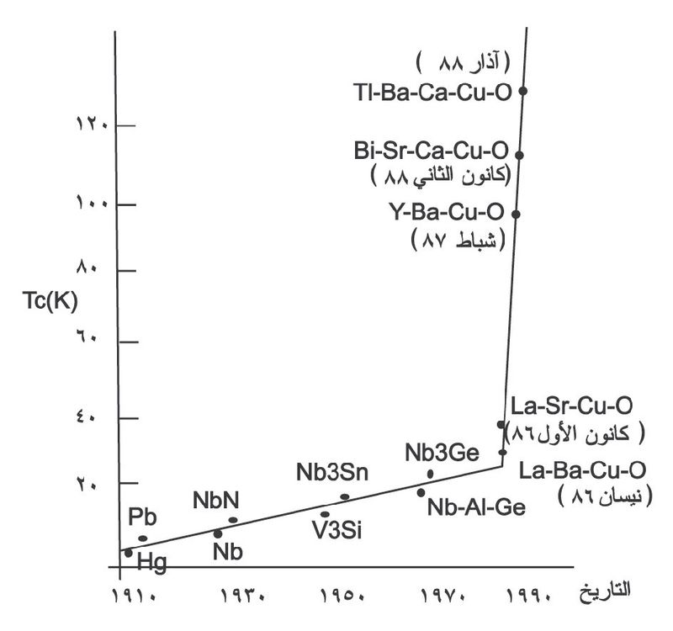

شكل رقم (1-2) تاريخ الاكتشافات

وباكتشاف المركبات التي تفوق حرارتها 77 درجة كالفن وهي درجة غليان النيتروجين؛ دخلنا عصراً جديداً من الموصلات وهو ما اصطلح على تسميته بالموصلات فائقة التوصيل عالية الحرارة High Temperature Superconductors واختصاراً بـ HTS في حين حملت الفئات السابقة لذلك التاريخ اسم: الموصلات فائقة التوصيل التقليدية Low Temperature Superconductors واختصاراً بـ: LTS. إن لاكتشاف الموصلات الجديدة أهمية خاصة حيث أن استخدام النيتروجين المسال رخيص جداً وغير مكلف في نقله وحفظه مما يبشر بتطبيقات كثيرة. لقد كانت فكرة الحصول على موصلات فائقة عند حرارة الغرفة فكرة سخيفة تنال الضحك من سائر العاملين في مجال المواد حتى عام 1987 عندما صار الحلم أقرب ما يكون إلى الحقيقة!
أهمية خاصة للموصلات الفائقة عالية الحرارة:
• أنها سهلة التحضير ويستطيع جميع المهتمين بالحصول عليها بيسر.
• أنها رخيصة الثمن حيث أن أكبر مكوناتها هو النحاس والباريوم والكالسيوم وهي رخيصة ومتوفرة
• أنها تتحول فوق درجة غليان النيتروجين وهو رخيص الثمن ومتوفر في كل مكان وسهل النقل والحمل ويبقى لفترات طويلة مقارنة بسلفه الهليوم المسال.
• أن الفرق بين درجات تحولها ودرجة الوسيط المبرد (النيتروجين) كبير (في حالة مركبات الزئبق تفوق الخمسين درجة) مما يجعلها أكثر استقراراً حيث أن ذلك الاستقرار يزيد بتزايد الفرق بين درجة حرارة العمل ودرجة حرارة التحول.
• أنه يسهل تشكيلها بأشكال مختلفة مثل الرقائق والأفلام أو المواد المكدسة وكذا وحيدة التبلور.
نظرية الموصلات الفائقة:
في حين يصح القول بأن نظرية وضع أسسها ثلاثة من كبار العلماء وهم باردين وكوبر وشريفر J. Bardeen, L. N. Cooper, and J. R. Schrieffer وعرفت باسمهم : نظرية باردين-كوبر-شريفر أو اختصاراً بـ BCS Theory ، أقول في حين يصح القول بأن تلك النظرية التي وضعت في عام 1957 استطاعت أن تفسر معظم جوانب الموصلات الفائقة التقليدية ؛ فإنها بالتأكيد لم تستطع التغلب على الصعوبات التي واجهتها فيما يتعلق بالموصلات من الجيل الجديد، الموصلات الفائقة عالية الحرارة. لقد عجزت عن تفسير الظاهرة من أساسها، بل إنها كانت تتوقع استحالة الحصول على موصلات فائقة عند درجات عالية مثل 135 كالفن في حالة مركبات الزئبق. غير أن تلك الموصلات الجديدة حازت مزيداً من الاهتمام من جانب النظريين من العلماء دون التوصل إلى نظرية مرضية إلى يومنا هذا. ولذلك فإنها مازالت تحمل المزيد من التحدي العلمي و تعطي مثالاً للتخلف الشديد للنظرية عن التطبيق في هذا المجال. ففي حين نجحنا في جعل تلك الموصلات حقيقة قائمة؛ فإننا لم نستطع بعد فك طلاسمها. وكلما عكف العلماء على وضع نموذج جديد؛ أصيبوا بضربة قوية من جانب التجريبيين الذين سرعان ما يعلنون عن مواد جديدة أو خواص جديدة.
في هذه المقدمة المختصرة؛ دعونا نلقي بعض الأضواء على نظرية BCS . إنه من المعلوم بالضرورة أن نقل التيار في الموصلات يتم عادة بواسطة الإلكترونات الحرة، ومصدر المقاومة في الموصلات عادة هو من تصادم تلك الإلكترونات مع إلكترونات أخرى ومع الأيونات والذرات التي تخرج عادة عن النظام الدوري الشبيكي المنتظم للمادة. وأيضاً بالتفاعل مع ما يسمى بالفونونات وهي عبارة عن كمات الطاقة الحرارية في داخل الموصلات. ولم يخطر على بال أحد أن تخرج مادة من المواد عن هذا الوضع الذي يسبب حصول مقاومة محدودة مهما كانت صغيرة. وتم وضع نظريات كثيرة يكمل بعضها بعضاً تصف ظاهرة التوصيلية والمقاومة في الموصلات بجدارة وكفاءة تامة. إلا أن تلك النظريات التقليدية وجدت نفسها وجهاً لوجه أمام ظاهرة لم تستطع تفسيرها على الإطلاق، ألا وهي ظاهرة التوصيلية الفائقة. أين ذهبت التصادمات بين الإلكترونات بعضها مع بعض؟ أين ذهبت الفونونات؟ بل أين ذهبت الحدود الشبيكية والعيوب التي لا تخلو منها في العادة الموصلات العادية؟ والتي هي السبب وراء حصول المقاومة.
أهم أساس قامت عليه النظرية هو فكرة الأزواج الإلكترونية (Cooper Pairs) أو أزواج كوبر نسبة إلى العالم كوبر أحد المؤسسين. ومن المعلوم أن الإلكترونات تحمل ذات الشحنة وبالتالي فحسب قانون كولوم يفترض أن تتنافر عن بعضها قدر المستطاع. إلا أن الظروف المواتية تعكس نتيجة القانون بميكانيكية خاصة لوحظت بسبب اعتماد التوصيلية الفائقة على أثر النظائر. والنظائر هي مواد من نفس النوع ولكن تختلف في العدد الذري. فقد وجد أنه كلما زاد العدد الذري لنظير كلما قلت (اقتربت من الصفر المطلق) درجة تحوله. وكان في هذا دليل كاف بأن الإلكترونات المسؤولة عن التوصيلية الفائقة لابد وأنها تتفاعل بطريقة أو أخرى مع الشبيكة بحيث تكون المحصلة لصالح الإلكترونات نفسها. فجاءت فكرة الأزواج لتفسر الأمر. فعندما يمر الإلكترون الأول بين الأيونات فإنه ولزمن قصير جداً يؤدي إلى انجذابها إليه ولكنه يمر بسرعة فيتركها وهي مازالت متقاربة من بعضها مما يؤدي إلى زيادة تركيز الشحنة الموجبة لحظياً في المنطقة. تلك الشحنة المركزة بدورها تجذب إلكترونا آخر إليها. وبهذه الطريقة يظل الجو مهيأ لإلكترون آخر بحيث يكون الاثنان في وضع ارتباط دائم بصورة زوج. وهذا ما يطلق عليه حسب النظرية الكمية بمبدأ تبادل التفاعل من خلال الفونون الذي هو وجه عملة آخر للقول بأن الإلكترون الأول يؤدي إلى اهتزاز الأيونات لصالح الإلكترون الثاني.
بالطبع الأزواج الإلكترونية تحمل شحنة مساوية إلى ضعف شحنة الإلكترون الفرد –2e ولفاً مغزلياً مساوياً للصفر حيث أن أحد الزوجين لفه إلى أعلى (+1/2) والآخر لفه إلى أسفل (-1/2) ولهما اندفاعان متضادان فيلغي بعضهما بعضاً. وكما هو معلوم في الفيزياء الإحصائية فإن الجسيمات الأولية في تجمعها في حالة واحدة ذات ظروف متشابهة تخضع للتوزيع الإحصائي بحسب لفها المغزلي. فإذا كان اللف كسرياً فإنه يستحيل – حسب مبدأ باولي – أن يجتمع أكثر من جسيمين في حالة واحدة وتسمى الجسيمات من هذا النوع فرميونات. أما عندما يكون اللف رقماً صحيحاً بما في ذلك الصفر؛ فإنه يجوز أن يجتمع عدد غير محدود من تلك الجسيمات في نفس الحالة كما في الفوتونات التي تجتمع فتشكل أشعة الليزر. وتسمى الجسيمات من هذا النوع بالبوزونات. وبالتالي فقد توصلنا إلى أن عدداً غير محدود من الأزواج الإلكترونية يجوز أن يتكثف في حالة كمية واحدة.
إن وضع الأزواج الإلكترونية جعل الشبيكة لا تؤثر في حركتها على الإطلاق وبالتالي فهي تتحرك دون مقاومة. ومن العجيب أن تلك الشبيكة باهتزازاتها هي المسؤولة عن المقاومة عند درجة حرارة الغرفة لنفس الموصل، فإذا هي تصبح العلة الكامنة وراء حصول ظاهرة التوصيل الفائق بمجرد التبريد إلى درجة حرارة معينة. وكان من جراء فكرة الأزواج الإلكترونية أن تنقسم الإلكترونات إلى جزء فائق وآخر عادي حيث يقوم الأول بجميع الأعباء الكهربائية ويمنح الموصل جميع الصفات. وتتكون فجوة في طاقة الموصل بين الحالات الحاوية للأزواج وتلك الحاوية للإلكترونات العادية. وهذه الفجوة Eg هي ميزة خاصة بالموصلات الفائقة لا يشاركها فيها غيرها، أنظر الشكل 3. حيث تتكون فجوة في الطاقة بين الحالات المملوءة تماماً بالإلكترونات وبين الحالات الفارغة تماماً قيمتها في حدود MeV 1 . وهذه الطاقة تمثل الطاقة اللازمة لكسر الرابطة بين الزوجين الإلكترونيين. وتتنبأ نظرية BCS بالعلاقة التالية التي تربط بين طاقة الفجوة وبين درجة التحول للموصل عند درجة الصفر المطلق:
حيث k ثابت بولتزمان. إن هذه العلاقة من أهم ما جاءتنا به النظرية. إنها تنص على أن طاقة الفجوة مرتبطة مباشرة بدرجة التحول. بمعنى آخر فإنه لكي نحصل على مواد فائقة التوصيل ذات تحول عال فعلينا أن نوفر موصلات بطاقات فجوة كبيرة. وقد اتفقت تلك المعادلة مع النتائج التجريبية للمواد الموصلة الفائقة التقليدية. وهناك علاقة أخرى تتوقع قيمة للمجال المغناطيسي الحرج للموصلات الفائقة التقليدية وهي:
H_{C}(T)=H_{C}(0)[1-a(T/T_{C})²] 1-1
حيث تعبر T عن درجة الحرارة و HC(0) عبارة عن المجال الحرج عند الصفر المطلق. وهي مفيدة في حساب المجال الحرج الجوهري غير المتعلق بالشوائب والأخلاط لأن من شأن تلك الأمور أن تؤثر ظاهرياً في قيمة المجال الحرج.
طرد المجال المغناطيسي من داخل الموصلات الفائقة:
من أهم ميزات الموصلات الفائقة قدرتها على طرد المجالات المغناطيسية من داخلها أو من الوسط الذي تحتويه. والمسألة يمكن النظر إليها بالصورة التالية: عندما يتعرض موصل ما (من النوع الديامغناطيسي) إلى مجال مغناطيسي خارجي فإن ذلك الموصل يحاول التخلص من المجال باستحداث تيارات كهربائية تلف حول سطحه تسمى بالتيارات السطحية. ومن المعلوم أن التيار الكهربي يسبب حصول مجال مغناطيسي، وهو في حالة الموصل يكون بالضبط بعكس اتجاه المجال الأصلي (الخارجي). غير أن الموصلات العادية –كما هو معلوم – ذات مقاومة للتيار الكهربائي بما في ذلك التيارات المضادة للمجالات المغناطيسية. والنتيجة هي أن المجال المضاد يكون أقل كثيراً من المجال الخارجي وبالتالي فيدخل الأخير في قلب وبنية الموصل. والصورة تختلف تماماً عند الحديث عن الموصل الفائق. إن التيارات المضادة في هذه الحالة لا تقابل بأية مقاومة كهربية وبالتالي فلديها القدرة على الاستجابة التامة لشدة التيار الخارجي؛ فتزيد بزيادته وتقل بنقصانه بحيث توجد مجالات تتساوى معه بالضبط وتضاده في اتجاهها فيسلم جرم الموصل من المجال الخارجي حسب المعادلة التالية:
M= -H 1-2
حيث تمثل الـ M التمغنط (المجال المغناطيسي المضاد) وتمثل H المجال الخارجي المطبق. و من إشارة السالب ندرك أن التمغنط مساو تماماً للمجال الخارجي ومضاد له في الإشارة.
والعجيب في الأمر أنه حتى لو كان هناك مجال مغناطيسي يتعرض له الموصل الفائق قبل تبريده؛ فإنه بمجرد التبريد تحت درجة التحول سوف يتم طرد المجال المغناطيسي الذي كان في داخله وتعرف الظاهرة بظاهرة مايزنار وهي أكثر وضوحاً في الموصلات من النوع الأول.
وهذا وتنقسم المواد الفائقة من حيث سلوكها مع المجال المغناطيسي الخارجي إلى قسمين رئيسيين: النوع الأول Type-I والنوع الثاني Type-II . ففي النوع الأول (معظم الموصلات التقليدية من هذا النوع)؛ يرفض الموصل المجال الخارجي تماماً حتى الوصول إلى مجال مغناطيسي معين يسمى المجال الحرج Critical Magnetic Field ورمزه HC وعند هذا المجال يتم تدمير التوصيلية الفائقة تماماً ويدخل المجال المغناطيسي الخارجي إلى قلب الموصل ولا يعود الموصل بعدها إلى التوصيل الفائق مرة أخرى إلا بعد تسخينه فوق درجة تحوله ثم تبريده ثانية، أنظر شكل 4 ، وحيث أن التيار المار في الموصل يحدث مجالاً مغناطيسياً؛ فإن هذا النوع من المواد غير ملائم لكثير من التطبيقات التي تحتاج إلى تيارات عالية إذ إن تلك التيارات سوف تعود على الموصل بالتدمير وإنهاء خاصية التوصيل الفائق.
وأما الموصلات من النوع الثاني فهي مختلفة تماماً. إن لديها مجالان مغناطيسيان حرجان. فعند وصول المجال الخارجي إلى المجال الحرج الأول HC1 ، وهو عادة صغير؛ فإن التوصيلية الفائقة لا تفقد وإنما يتحول جزء من الموصل إلى موصل عادي. إن ذلك الجزء المتحول يظهر موزعاً بصورة بؤر منتظمة على طول وعرض الموصل بحيث يمر خط مغناطيسي واحد فقط من خلال كل بؤرة. يطلق على البؤرة الواحدة (فورتكس) Vortex ويطلق على الموصل الذي هو في الحالة الجامعة للتوصيل الفائق والعادي بأنه في الحالة المختلطة: Vortex State . إن عدد البؤر الطبيعية تزداد كلما زاد المجال المغناطيسي الخارجي وتستمر في الزيادة حتى يأتي المجال على الموصل بكامله محولاً إياه إلى موصل عادي عند المجال الحرج الثاني HC2 . وهذا المجال الثاني كبير جداً إذا ما قورن بالمجال الحرج للموصلات من النوع الأول ويصل إلى عشرات التسلا. وحيث أن جميع الخواص المميزة للتوصيل الفائق تظل موجودة أثناء الحالة المختلطة وأن تلك الحالة تستمر إلى حصول مجالات عالية جداً؛ صار هذا النوع من الموصلات مرشحاً لتطبيقات كثيرة جداً بغض النظر عن شدة التيار اللازمة. أنظر شكل 5. مشكلة بسيطة حصلت بسبب الحالة المختلطة وهي أن تلك البؤر تبدأ في الحركة عندما يمر التيار بقربها بسبب قوة لورانتس محدثة ضياعاً في الطاقة وبالتالي مدمرة للموصل نفسه. غير أن تلك المشكلة تم التغلب عليها بدراسة خواص الموصلات ووضع إسفينات خاصة تمسك بالبؤر كل إسفين يمسك بواحدة. تلك الإسفينات ويطلق عليها Pinning Centers تقوم بدور مهم وهو منع البؤر من الحركة. وزرع الإسفينات في الموصل يتم عادة بطرق كثيرة منها الإشعاع النيوتروني العمودي ومنها إضافة مواد معدنية على شكل مساحيق تخلط مع المادة الموصلة أثناء التحضير وغير ذلك الكثير من الطرق.
جميع الموصلات الفائقة عالية الحرارة تعد من النوع الثاني. ومن أهم فوائد الطرد المغناطيسي الاستفادة من الموصلات من هذا النوع في صنع دروع مغناطيسية توفر مناخاً خالياً من المجالات المغناطيسية. وبالتحديد فقد أمكن الحصول على دروع تصل قدرتها على العزل إلى 180 dB ..
ظاهرتا الطفو والتعليق المغناطيسيتان
نتج من جراء رفض الموصلات الفائقة للمجالات المغناطيسية وتمغنطها المعاكس ظاهرتا الطفو والتعليق على الترتيب. إن ظاهرة الطفو تحصل عندما يتم محاولة وضع قطعة مغناطيس في أعلى موصل فائق أو العكس. سوف يظل الجسم العلوي معلقاً في الهواء (طافياً) سواء كان المغناطيس أو الموصل نفسه. أنظر شكل 6 . وأما في ظاهرة التعليق فيختلف الأمر في المبدأ الذي يعتمد عليه وهو أصعب كثيراً في شرح فكرته من مسألة الطفو. في هذه الحال يتم تقريب مغناطيس دائم من قطبه الجنوبي إلى الموصل أولاً مع إرغام الأخير على عدم الحركة. يؤدي ذلك إلى تمغنطه سلباً، ثم يتم إبعاد المغناطيس الدائم بسرعة معينة. أثناء ذلك تنعكس مغناطيسية الموصل الفائق (بسبب المجال المغناطيسي المحتبس حوله) فتصبح إيجابية (شمالية) فتنجذب لقطب المغناطيس الجنوبي. إنها قصة حب لم تكتمل! لقد أوقع المغناطيس الموصل في حباله أولاً ثم انسحب فلحق به الموصل راغباً في القرب منه! إن وضع الموصل في هذه الحال مختلف تماماً عن قطعة مغناطيس بقرب مغناطيس آخر حيث يؤدي ذلك – كما هو معروف – إلى انجذاب بعضهما لبعض ولصوقهما أخيراً. أما في حالة الموصل والمغناطيس؛ فتقل القوة الجاذبة لدى الموصل كلما اقترب من المغناطيس وتزيد كلما ابتعد! فيظل في مكان محدد لا يتعداه معلقاً في الهواء لا هو قادر على الاقتراب ولا على الفراق.
خاصيتان مميزتان للموصلات الفائقة لا يشاركها فيهما أي مادة أخرى عرفها الإنسان. وسوف نتحدث عن فوائد هاتين الخاصيتين عند الحديث عن التطبيقات بعد قليل.
ظاهرة ( أو وصلات ) جوزيف صن : Josephson Junction
جوزيف صن أحد التلاميذ الإنجليز النابهين وكان طالباً في مرحلة الدراسات العليا عندما طلب الأستاذ من الطلاب القيام بمشاريع بحثية صغيرة. فخرج علينا هذا الطالب الذي صار بعد ذلك من أشهر العلماء وفاز بالمشاركة في جائزة نوبل في الفيزياء لعام 1973، طلع علينا بظاهرة صارت تعرف باسمه. لقد تنبأ هذا العالم أنه عندما يتم وضع موصلين فائقين بجانب بعضهما بحيث لا يفصل بينهما إلا شريحة رقيقة جداً من مادة عازلة؛ فإن بعض الأزواج الإلكترونية تستطيع التملص Tunneling من خلال تلك الشريحة غير الموصلة .وقد تم تأكيد تنبؤاته بعد فترة وجيزة من خلال التجربة.
وبالطبع فهذه الظاهرة الكمية يمكن الاستفادة منها في عمل كثير من الدوائر الالكترونية السريعة جداً كما في الحاسبات الآلية وكذلك في صنع كواشف للمجالات المغناطيسية المتناهية في الصغر كما سوف نرى.
ظاهرة التكميم المغناطيسي
كما سبق فإن المواد الفائقة مثيرة في كل جوانبها. من تلك الأمور المثيرة هي ظاهرة التكميم المغناطيسي. وفكرة الظاهرة أنه إذا تم صنع موصل فائق على صورة حلقة (مهما كانت متناهية الصغر) فإن مقدار المجال المغناطيسي الذي يمر من خلال تلك الحلقة يجب أن يكون مساوياً تماماً لعدد صحيح من الكمات المغناطيسية يطلق على كل منها الرمز φο ويبلغ مقدار الكمة الواحدة: وتسمى أيضاً بالفلاكسويد ومعنى التكميم أنه لو تعرض الموصل إلى مجال يزيد قليلاً عن عدد صحيح من الكمات ( بزيادة أقل من نصف كمة) ؛ فإن الزيادة ترفض ولا تمر من خلاله، في حين أنه لو تعرض لمجال يقل قليلاً عن عدد صحيح من الكمات بمقدار ضئيل (أقل من نصف كمة) فإنه يتكيف بحيث يكمل النقص من تلقاء نفسه! من أجل أن يحافظ على العدد الصحيح من الكمات. أي لو مر مجال يساوي إلى مائة كمة مضافاً إليها ربع كمة فإن ذلك الربع يرفض ولا يمر من خلاله في حين لو كان بدل الربع نصف أو أكثر ولكن أقل من واحد صحيح؛ فإن الموصل يكمله إلى واحد صحيح! وهذا بالضرورة يقتضي أن التيار الذي يلف يزيد وينقص بمقدار ضئيل متجاوباً مع المجال الخارجي.
لقد تبين أن هذه الظاهرة ذات أهمية بالغة جداً. فهي مبدأ ما صار يعرف بمجس السكويد Superconducting Quantum Interference Device (SQUID) . إن السكويد (بسكون السين) عبارة عن جهاز حساس جداً للمجالات المغناطيسية وبإمكانه أن يميز التغير في المجال المغناطيسي إذا زاد عن أي بحساسية تفوق ، بمعنى آخر يستطيع قياس مجال شدته تصل إلى والتي تساوي واحد من مليون من وحدة التكميم المغناطيسي نفسها. وهي حساسية مفرطة أكبر بكثير من الإشارات الصادرة عن المخ أو القلب أو سائر الجهاز العصبي في الكائن الحي.
ومجس السكويد ينقسم إلى نوعين أساسيين حيث يعتمد الأول منهما على التيار المستمرdc-SQUID في حين يعتمد الآخر على التيار ذي التردد الراديوي rf-SQUID . وفي حين ينتشر استخدام الأول على نطاق واسع بصور أفلام رقيقة من المادة الفائقة يوضع بينها مواد عازلة من أجل توفير التملص الإلكتروني فإن النوع الثاني يعمل أيضاً من الأفلام الرقيقة أو بالاعتماد على فكرة عمل خرق أو أكثر في مادة موصلة فائقة تعمل على صورة قرص مثل حبة الأسبرين. وقد وجد أنه كلما زاد عدد الخروم زادت الحساسية تبعاً لذلك. ووجود خرم واحد يعني قياس المجال المغناطيسي مباشرة في حين أن وجود أكثر من خرم يعني قياس التغير (التدرج) في المجال المغناطيسي. والفكرة الأخيرة جعلت من المجس أهمية تطبيقية عالية، فهو لا يقيس المجال العام المتوافر، بل يقيس التغير مهما كان صغيراً. والأجهزة المعتمدة على مجس السكويد صارت متوفرة تجارياً وبأسعار منافسة ويقدمها عدد من الشركات العالمية.

بعض تطبيقات المواد فائقة التوصيل:
• المواصلات: وفي القطارات على وجه الخصوص:
هل تستطيع تصور قطار يطير في الهواء كما تفعل الطائرة ويسير بسرعة كسرعتها؟ نعم إنه القطار الطافي. إن من شأن الاستفادة من ظاهرة الطفو المغناطيسي أو التعليق أن توفر قطارات معلقة في الهواء وبالتالي فهي تسير بدون احتكاك مما يعطي توفيراً هائلاً في الطاقة من جهة ويوفر سرعات كبيرة إلى جانب التخلص من الضوضاء. ثم إن تلك القطارات سوف تكون مريحة جداً وخالية من المطبات لأنها تسير على وسادة هوائية. في اليابان تم تجريب هذه الفكرة عملياً شكل 7، حيث يرتفع القطار حوالي عشرة سنتيمترات عن المسار. والقطار يحوي المواد فائقة التوصيل في حين تتوفر المغناطيسات الكبيرة على الطريق. وفي داخل القطار يتوفر جهاز تبريد وهذا كل ما يلزم حيث يستفاد من قوة التنافر مع المغناطيسات نفسها في دفع القطار وتسييره بسرعات تزيد على 500 كم في الساعة .

معجلات الطاقة
عندما يدور قرص ضخم الكتلة حول محوره فإنه يقال إن لديه طاقة حركية. ولديه الاستعداد للتخلي عن تلك الطاقة لصالح شيء آخر متى ما لزم الأمر. لقد تمت الاستفادة من هذه الفكرة في تخزين كمية كبيرة من الطاقة في عجلات ضخمة الكتلة تدور بسرعات عالية جداً وتحفظ في داخل كبسولات خاصة، استفيد منها ولوقت طويل في تحريك القطارات خاصة. غير أن المشكلة التي كانت تقابل دائماً هي أن الاحتكاك الداخلي يستمر في استنزاف الطاقة الحركية مع مرور الزمن. غير أن الاستفادة من ظاهرة الطفو المغناطيسي يجوز أن تمكننا من صنع عجلات دوارة في جو خال من الاحتكاك تماماً مما يجعلها تحتفظ بطاقتها إلى الأبد. وهكذا جميع الحركات والآلات يمكن أن تستفيد من الظاهرة في أن تكون لا احتكاكية مما يقلل الحاجة إلى كثير من الصيانة والأعطال ويجعل عمرها يتضاعف إلى عدة مرات.

التطبيقات العسكرية
إن قدرة الموصلات الفائقة على طرد المجالات المغناطيسية جعلت منها مرشحة لاستعمالها في الرادارات العسكرية. فمن المعلوم أن دقة الصور التي يوفرها الرادار تعتمد على قدرته على التحليل غير أن تلك القدرة تتأثر سلباً بالمجالات المغناطيسية المجاورة سواء الأرضية أو غيرها. وحتى تتصور المشكلة راقب ما يحصل لجهاز التلفاز عندما يتم تشغيل جهاز كهربائي يعتمد على التيار المتردد، إن الصورة سوف تصاب بالتشوش والسبب هو المجالات المغناطيسية المجاورة والتي أفسدت الجو على حركة الإلكترونات المهبطي التي هي المسؤولة عن الصورة. وهذا هو ما يحصل مع الرادار بالضبط غير أن الأخير أكثر حساسية بشكل كبير. وقد تم الاقتراح باستعمال الدروع المغناطيسية لحل هذه المشكلة. والدروع المشار إليها عبارة عن اسطوانات ذات مقاسات مختلفة مصنوعة من المواد فائقة التوصيل، يوضع بداخلها مصدر الإلكترونات المهبطي فيحميها من المجالات الخارجية ويجعل الصورة الإدارية غاية في الوضوح.
وأيضاً فمن التطبيقات العسكرية استخدام كاشف السكود للكشف عن أدق الأعطال المتمثلة في الشقوق والشروخ في أجسام الطائرات العسكرية والمدنية على حد سواء. والطريقة تسمى بأسلوب الكشف غير الضار (Non Destructive Testing NDT) [ ]. وللكاشف القدرة التامة للكشف عن عيوب فنية أو شروخ في داخل أجسام الطائرات ولو كانت متوغلة في عمق يزيد كثيراً عن عشرة سنتيمترات.
التطبيقات العسكرية
يمكن الاستفادة من نفس الدروع التي سبقت الإشارة إليها في تطبيقات طبية كثيرة. وبصورة عامة فإنه عندما يراد دراسة الإشارات الكهربائية والمغناطيسية الصغيرة جداً المتولدة من المخ أو القلب أو الجهاز العصبي، فإنه يفضل توفير جو خال من المجالات المغناطيسية الخارجية التي تكون عادة أكبر كثيراً من تلك الإشارات. وقد تم الاستفادة بنجاح في بعض المناطق كما في اليابان من خاصية الدروع المغناطيسية مما وفر قدرات فائقة على قراءة الإشارات الصغيرة المشار إليها مما يوفر مزيداً من التشخيص لتلك الأعضاء الحساسة من جسم الكائن الحي.
إذا تمت الاستفادة من قدرة كاشف السكويد الهائلة لقراءة المجالات المغناطيسية المتناهية في الصغر مع استخدام الدروع المغناطيسية، نكون بذلك وفرنا جهازاً متكاملاً يمكن أن يحل محل الأجهزة المستخدمة حالياً ويفوقها من حيث الدقة. وقد تم بالفعل استخدام الكاشف عندما وضعت مجوعة كبيرة منها بشكل نصف كروي تغلف رأس المريض. وصل عددها السكويدات في المجوعة الواحدة إلى 64 في بعض التجارب.
تطبيقات أخرى
عدد آخر من التطبيقات لم نتعرض له مثل الاستفادة من قدرات كواشف السكويد في الدراسات الجيولوجية والدراسات المتعلقة بالنفط والكشف عنه، وكذلك في دراسات تتعلق بقياس مغناطيسية المواد (القابلية المغناطيسية) [ ]. وأما تطبيقات وصلات جوزيف صن في الإلكترونيات فلو لم يكن منها إلا التغلب على التشتت والفقد التي تشكو منها تلك الأجهزة عندما يتم تصغيرها بشدة لكفاها. إن من شأن تلك المشكلة في الموصلات وأشباه الموصلات العادية أن تحد في نهاية المطاف من التردد الأعلى المسموح به في شرائح الحاسبات الآلية على سبيل المثال. ونحن نسمع كل يوم عن زيادة هائلة في سرعات تلك الحاسبات التي يتوقع لها أن تقف في يوم من الأيام بسبب المشاكل التي أشرنا إليها. إن استخدام وصلات جوزيف صن من شأنه أن يوفر سرعات مضاعفة دون التورط في مشاكل كتلك وبالتالي فمن الممكن أن تطلق للإنسان الحرية من جديد لكي ينطلق في تطوير أجهزته لتحقق مزيداً من السرعات. على سبيل المثال فقد نجحت شركة فوجستو اليابانية في عام 1990 في تصنيع شريحة تحتوي على 20,000 وصلة جوزيف صن وكانت سرعتها 1 جيجاهيرتز 1 GHz وهي تفوق السرعات العادية المتوفرة آنذاك بعشرات المرات ولا تستهلك إلا 12 مللي واط! أي أقل استهلاكاً للكهرباء من شرائح السليكون المشابهة بأكثر من سبعة آلاف مرة! وقد تم حديثاً [11] الحصول على شرائح تعتمد على تقنية التكميم الفردي السريع للمجال المغناطيسي Rapid Single Flux Quantum (RSFQ) للحصول على سرعات وصلت إلى 100 جيجاهيرتز 100 GHz وهي سرعات يستحيل نظرياً الحصول عليها باستخدام التقنية القديمة، تقنية شرائح السيليكون أو الجرمانيوم.
أيضاً تستخدم المواد فائقة التوصيل كمغناطيسات قوية جداً. والسبب في ذلك أن النوع الثاني منها Type II له قابلية على الاحتفاظ بكمية كبيرة من المجالات المغناطيسية حيث يشكل ما يشبه المصيدة عندما تمر من خلاله ثم تبريده بعد ذلك. وهي فكرة على بساطتها يمكن استخدامها للاحتفاظ بسجلات إلكترونية لشدات المجال المغناطيسي الأرضي في أماكن متعددة. حيث تؤخذ الموصلات إلى المكان المعين وعندما تتعرض للمجال يتم تبريدها بعد ذلك وتحتفظ بالمجال المسجل أثناء عملية التبريد إلى الأبد. كذلك يمكن استخدام الموصلات لصنع ملفات ذات تيار عال جداً مما يوفر مجالات مغناطيسية كبيرة (ربما عشرات التسلا) بسبب شدة التيار الهائل الذي يمر دون مقاومة والذي قد يزيد على ثلاثة آلاف أمبير للملليمتر المربع 3000 A/mm2 في المواد الجيدة. وهناك المزيد من التطبيقات مشروحة بالتفصيل في مرجع رقم 11.

درس Quan وجماعته [2] بأستخدام تقنية حيود الاشعة السينية التركيب البلوري للمركب Bi_{1.7}PbO_{I3} Sr₂Ca₂Ca₂Cu₃O₁₀ وبينت الدراسة امتلاك المركب للطور (2223) وذا درجة حرارة حرجة (T_{c}=110 K ) .
أستطاع Tatsumisago وأخرون [3] من قياس المقاومة النوعية للمركب وتمكن من أضافة نسب مختلفة من Pb عندما تكون X=0 , 0.2 , 0.4 and 0.6 فتوصل الى ان درجة حرارة التحول تصل الى أقصى قيمة لها عندما x=0.4 وخاصة بعد تحضير العينات بدرجة حرارية °C 1128 ولاكثر من h 20 التي تعمل على ضهور الطور (2223) .
وحصل Maede وجماعته [4] على درجة حرارة تحول أعلى من درجة غليان النتروجين السائلوذلك من خلال إضافة عنصر Ca لهذا المركب اذا حصل على (T_{c}=79 K ) للمركب Bi₂ Sr₂ Cu₁O₆ والذي عرف بالنظام (2122) – Bi واخيرا حصل على (T_{c}=110 K ) للمركب Bi₂ Ca₂Sr₂Cu₃O₁₀ ذات النظام (2223) –Bi على التوالي وفسرت هذه المركبات فيما بعد ان هناك n= (1,2,3) لمستويات متداخلة من CuO مع المستويات Bi-O
درس Hazen وجماعته [5] الخواص الكهربائية للمركب Ca_{n-1} Cu_{n} O_{2n+4} Tl₂ Ba₂ واستطاع الحصول على درجات حرارة حرجة (T_{c}=110,80,125) Kو n= (1,2,3) على التوالي
لقد اهتمت الدراسة الحالية بأمرين اساسيين الاول ايجاد عنصر أخر غير عنصر السترونيوم (Sr) وبديلا عنه مثل عنصر الباريوم (Ba) ومن نفس الزمرة ذي خصائص تختلف عن العنصر الاول ويحقق نتائج افضل من ناحية تحسين تواجد قمم الطور العالي الفائق التوصيل (2223) بغزارة وبالطبع زيادة درجة الحرارة الحرجة T_{c} والمقارنة بين النتائج المستحصلة والثاني للتوصل الى افضل زمن تلبيد (Sintering time) من بين تلك الازمان hr(140,160,180 and 200) لعينات المركبين الفائقين التوصيل مع بقاء نفس ظروف التحضير الاخرى من درجة حرارة التلبيد (Sintering temperature) والبالغة (800°C) وباقي الظروف من ضغط تحضير ووجود الاوكسجين الجوي دون تغير

الفصل الثاني

الجزء النظري
أن ظاهرة التوصيلية الفائقة مثيرة من جميع جوانبها سواء ما يتعلق بدراستها أو ما يتعلق بتطبيقاتها. فسلوكها الكهربي (عدم المقاومة للتيار) وسلوكها المغناطيسي (رفض المجال المغناطيسي) وهما السمتان البارزتان لها؛ جعلا منها مواد ذات تطبيقات غير محصورة. فمن المعلوم أن مقاومة التيار الكهربي في جميع المواد العادية هي السبب في ضياع وفقد الكثير من الطاقة الكهربائية وهي السبب أيضاً في عطل كثير من الأجهزة الكهربائية وارتفاع حرارتها. ومن جهة ثانية فالمجال المغناطيسي اعتاد على التغلغل في جميع المواد العادية بدون استثناء. وأما المواد الفائقة فمقاومتها للتيار الكهربائي تصل إلى الصفر، وهو صفر غير مبالغ فيه من الناحية العملية، مع أن البعض ذكر أنه ربما توجد مقاومة في حدود شكل 1. ومن ناحية أخرى فالمجالات المغناطيسية لا تستطيع الدخول إلى جسم الموصل الفائق مادام بصورته الفائقة مما يبشر بتطبيقات كثيرة تعتمد على تلك الخاصية على وجه التحديد. ومن التطبيقات ما يتعلق بالنواحي العسكرية ومنها ما يتعلق بالنواحي المدنية والصحية والمواصلات وغير ذلك مما سوف نتطرق إليه في حينه.
في عام 1908 م نجح العالم الهولندي الشهير هيك كامرلين أونيس في ضغط ثم إسالة غاز الهليوم الذي يتحول من الحالة الغازية إلى السائلة عند درجة 4.2 كالفن (-268 درجة مئوية) وبعدها بثلاث سنوات وأثناء دراساته على مقاوميه بعض العناصر، لاحظ انعدام المقاومة لمادة الزئبق النقي عندما تقترب درجة حرارته من الصفر المطلق .وقد استحق هذا العالم جائزة نوبل في الفيزياء بسبب هذين الاكتشافين. واصطلح بعد ذلك على تسمية درجة الحرارة التي تفقد المادة عندها مقاومتها وتتحول من مادة عادية إلى موصل فائق بدرجة حرارة التحول(Critical Temperature) ، أو اختصاراً بدرجة التحول ويرمز لها بالرمز T_{C} . وأطلق على تلك المواد بالمواد فائقة التوصيل. وبعد هذا الاكتشاف استمر العلماء بالبحث عن مواد ذات درجات تحول أعلى. غير أن هذا البحث استمر لفترة طويلة دون كسر حاجز العشر درجات كالفن حتى اكتشف مركب النايوبيوم NbN في أول الأربعينيات حيث وصلت درجة التحول إلى حوالي 15 درجة كالفن واستمرت كذلك ولمدة ثلاثين سنة وبالتحديد حتى عام 1973 حيث أضيف مركب جديد ذو درجة تحول تصل إلى 23 كالفن. والمركب المقصود هو Nb3Ge.
وحصلت بعد ذلك قفزة متميزة في سجل المواد فائقة التوصيل عندما قام كل من جورج بدنورز وكارل ميولار (J. George Bednorz and Kark Alex Muller) في عام 1986 بنشر تقرير حول نجاحهما في تحضير مركب سيراميكي هو La-Ba-Cu-O درجة تحوله في حدود 30 كالفن تم تحضيره في معامل شركة IBM في سويسرا وقد استحق العالمان جائزة نوبل بالمشاركة ليس للقفزة في حرارة التحول ولكن لأنهما فتحا المجال لتحضير مواد سيراميكية لأول مرة. وسرعان ما قاد ذلك الاكتشاف مجموعة البحث في جامعة هيوستن بالتعاون مع مجموعة مماثلة في جامعة ألاباما الأمريكيتين إلى استبدال عنصر اللانثانيوم بعنصر اليتريوم للحصول على السيراميك Y-Ba-Cu-O والذي فاقت حرارة تحوله ولأول مرة في التاريخ درجة الغليان لغاز النيتروجين والبالغة 77 كالفن. لقد وصلت حرارة التحول إلى أكثر من 90 كالفن لذلك المركب الذي اكتشف في يناير من عام 1987 والذي سرعان ما صار أساساً لعدة مركبات تلته على الفور عندما التفت عدد ضخم من الباحثين وعلى طول العالم وعرضه إلى دراسة ذلك الجيل الجديد من المركبات يحدوهم أمل كبير بالحصول على مركبات تتحول عند حرارة الغرفة.
وبعد سنة تقريباً تم اكتشاف مركب Bi-Sr-Ca-Cu-O ذي درجة التحول البالغة 110 درجات كالفن وبعده بقليل اكتشف مركب الثاليوم Tl-Ba-Ca-Cu-O والذي يفقد مقاومته الكهربائية نهائياً عند 125 كالفن وازدادت بذلك القوة الحثية التي كانت قوية من الأصل والتي حولت الأنظار إلى تلك المركبات غير العادية. غير أن إضافة مركبات جديدة لم يتحقق إلا بعد عدة سنوات في حوالي عام 1993 عندما أضيف مركب الزئبق: Hg-Ba-Ca-Cu-O والذي يتحول عند 135 درجة كالفن ولم تتم أية إضافة تذكر حتى يومنا هذا. و قد يصح لي أن أقول: إننا بدأنا بالزئبق وانتهينا به! والحق أن درجة الحرارة التحولية وصلت إلى 160 كالفن لبعض المركبات والتي منها مركبات الزئبق خاصة، غير أنه هذا عندما يتم تسليط ضغوط عالية جداً.
وباكتشاف المركبات التي تفوق حرارتها 77 درجة كالفن وهي درجة غليان النيتروجين؛ دخلنا عصراً جديداً من الموصلات وهو ما اصطلح على تسميته بالموصلات فائقة التوصيل عالية الحرارة High Temperature Superconductors واختصاراً بـ HTS في حين حملت الفئات السابقة لذلك التاريخ اسم: الموصلات فائقة التوصيل التقليدية Low Temperature Superconductors واختصاراً بـ: LTS. إن لاكتشاف الموصلات الجديدة أهمية خاصة حيث أن استخدام النيتروجين المسال رخيص جداً وغير مكلف في نقله وحفظه مما يبشر بتطبيقات كثيرة. لقد كانت فكرة الحصول على موصلات فائقة عند حرارة الغرفة فكرة سخيفة تنال الضحك من سائر العاملين في مجال المواد حتى عام 1987 عندما صار الحلم أقرب ما يكون إلى الحقيقة!
نظرية التوصيل الفائق BCS
وضعت نظرية التوصيل الفائق BCS من قبل Bardeen و Cooper وSchrrieffer في عام 1957 [85] , وقد نالت قبولا منقطع النظير كونها استطاعت تفسير مجمل الظواهر المتعلقة بالتوصيل الفائق , بدأ من انعدام المقاومة وتأثير مزنر وانتهاء بتأثير النظائر وامتصاص الموجة الكهرومغناطيسية [1] .
تستند النظرية في تفسيرها لظاهره التوصيل الفائق الى حصول تجاذب غير مباشر للإلكترونات في الحالات القريبة لمستوي فيرمي . ينشأ التجاذب نتيجة تفاعل الالكترونات مع الايونات مما يسبب تشويها للشبيكة البلورية , اي ان اي تجاذب يتم من خلال تبادل الفو نونات . تعمل قوى التجاذب الناجمة عن الوسيط الفونوني على معاكسة تأثير التنافر الكولومي المباشر وتسبب صافي قوة التجاذب بين الالكترونات . تؤدي هذه العملية الى حدوث عدم استقرار للتركيب الالكتروني في الحالة الاعتيادية وبالتالي نشوء ميل للانتقال الى حالة التوصيل الفائق [4] .
عند مرور إلكترون بجوار أيونات الشبيكة فأنه يؤثر في تلك الأيونات بمجموعة من التجاذبات الكولومية التي تعطي كل ايون زخما يسبب حركتها معا , فتنشأ بذلك مناطق ذوات شحنة موجبة أعلى تنتشر هذه المناطق – بسبب الطبيعة المرنة للشبيكة – كموجة تحمل زخما عبر الشبيكة البلورية وبمعنى اخر فان الالكترون يحث على ابتعاث فونون , ويحدث تبادل بالزخم بين الالكترون والفونون الافتراضي virtual phonon . وبينما تمر هذه الموجة بإلكترون أخر فأنه يخضع لتجاذب كولومي يمتص من خلاله كل زخم الموجه المتحركة , اي ان الالكترون الثاني سيمتص الفونون الافتراضي الناشئ عن الالكترون الاول . واذا أشرنا الى متجه الموجة الابتدائي والنهائي للإلكترون الاول ب k'1 وللإلكترون الثاني ب k2 و k'2 , فان عملية التبادل بالوسيط الفونوني والمبينة في الشكل ( ) يمكن تمثيها بالعلاقة
k₁+k'₁ = k'₂+k₂ =q ……… .(2.1)
حيث q : يمثل متجه الموجة الفونون الافتراضي .
ان نتيجة هذا التفاعل هي حصول نوع من الترابط الضعيف بين الالكترونين ليكونان زوج مقيد bound pair وهو ما يعرف بزوج كوبر . تعمل ازواج كوبر على خفض الطاقة الكلية للنظام ويمكن الحصول على اقل طاقة اذا امتلك الالكترونين المكونين لكل زوج زخما متساويا بالمقدار ومختلفا بالاتجاه . وبما ان الارتباط ضعيف لذا فانه ينكسر باستمرار ويعاد تشكيله مرة اخرى من الالكترونات مختلفة . على اية حال فان وجود طاقة ربط بين ا لإلكترونين لزوج كوبر يؤدي الى ضهور فجوة طاقة MeV2 في طيف الطاقة للإلكترون . تقع فجوة الطاقة مباشرة عند مستوي فيرمي E_{f} كما موضح في الشكل (2.2) الذي يبين كثافة الحالات density of states للموصل الفائق عند درجة حرارة الصفر المطلق N(0) [4]
.
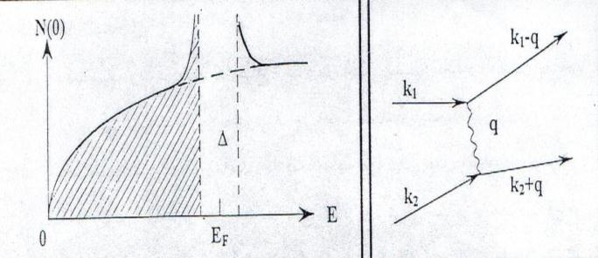

شكل (2-2) تكوين فجوة الطاقة عند سطح فيرمي في الموصل الفائق
شكل (2-1) تبادل الفونون الافتراضي بين الكترونين يشغلان الحالتين K₁ و K₂

نضرية BCS الشائعة الا حل تقريبي لحالة الانتظام في الموصلات الفائقة . ترتبط درجة الحرارة الحرجة Tc حسب نظرية BCS بدرجة حرارة ديباي T_{D} بالعلاقة التقريبية الاتية [86] .
T_{C}$≈$T_{D} exp(-1/g) ………………… 2-3
ويكون المقدار الاسي في العلاقة صغير في حالة الارتباط النسبي الضعيف أي عندما تكون :
g=VN(E_{F})$≈$V/E_{F}$≪$1 ………… 2-2
أن أقصى درجة حرارة حرجة Tc يمكن الحصول عليها من العلاقة (2.4) هي بحدود 25k هذا اذا علمنا ان درجة حرارة ديباي لا تزيد عن 300k لأغلب الفلزات ومركباتها [86] . كما ان القيم المصححة ل g بسبب تأثيرات التنافر الالكتروني تجعل التوافق بين العلاقة (2.4) والقيم الفعلية للمواد السيراميكية امر مستبعد ما لم يتم زيادة قيمة g بشكل كبير أو ان تتبع المواد الجيدة الية توصيل مختلفة [87] . ضهر الاخفاق الاخر في نظرية BCS بعد أجراء بعض التجارب العلمية حول اعتمادية درجة الحرارة الحرجة T_{c} على كتلة نظير الاوكسجين في المركب YBa₂Cu₃O₇ , التي أظهرت اعتمادية قليلة مقارنة مع ما هو متوقع من النظرية , الامر الذي زاد الشك في نقاء آلية الوسيط الفونوني ]87[ .
اقترحت نماذج نظرية عديدة لتفسير ظاهرة التوصيل الفائق في المواد الجديدة مثل أنموذج الفونون - الكترون التقليدي , والاكسايتون exciton وثانائي البولارون bipolaron والبولارون – برم والبرم spin [88-89] .
يفترض أنموذج الفونون – إلكترون أن الانماط الاهتزازية لأيونات الاوكسجين هي المسؤولة عن وجود ترابط قوي الى ارتفاع قيم Tc للمركب La _{2-x}Sr_{x}CuO₄ ]90[ ان القيم المحسوبة لدرجة الحرارة الحرجة Tc تظهر توافقا جيدا مع النتائج العملية (شكل 2.5) ]91[ . يهمل هذا الانموذج السلوك المغناطيسي في الحالة الاعتيادية ويواجه صعوبة في تفسير خصائص الانتقال transport properties في الحالة الاعتيادية .
توجد عدة أنواع من نماذج الاكسايتون مثل أنموذج Little ]92[ وانموذج Allender وجماعته ]93[ وانموذج Varma وجماعته ]94[ وانموذج Markiewicz ]95[ . تختلف هذه النماذج في تفسيرها الانتقالات الالكترونية المسؤولة عن الاكسايتون . يعتمد أنموذج Little على ان إلكترونات السلسة chain electrons في مركبات الايتريوم واللانثنوم تعمل كاكسايتونات تعزز الحركة الالكترونية في المستويات Cu – O . لكن هذا المفهوم لا يستطيع تفسير التوصيلية الفائقة في المركبات السيراميكية الاخرى لخلوها من التراكيب السلسلية .
بينما يقترح Allender وجماعته ان الكترونات التوصيل تستطيع الاختراق نحو الطبقات شبه الموصلة وتثير أكسايتونات يمكن لها ان تمتص مرة ثانية من قبل إلكترونات أخرى . ان هذا الانموذج يتطلب وجود توافق دقيق بين طاقة فيرمي في الطبقات الفلزية مع طاقة الاثارة بالاكسايتون في الطبقات شبه الموصله . ان هذا الشرط لا يحصل مع جميع حالات الإحلال لعنصر الايتريوم في المركب YB₂Cu₃O ]93[ .
يفترض Varma وجماعته ان الاكسايتونات ترتبط بانتقالات الحزم الداخلية interbands بين الحزم اللاتأصرية non –bonding والتآصرية العكسية anti – bonding في المستويات Cu –O ان هذه الانتقالات تفترض وجود حزم عريضة جدا وهذا لا يتوافق مع تركيب الحزم لا غلب المواد السيراميكية الفائقة التوصيل ]94[ .
أما Markiewicz فيفترض ان الحاملات في الطبقة CuO₂ تنقسم الى مجموعتين مناطق ذوات كثافة حالات عالية فوق حدود منطقة برليون Brillouin zone ومناطق ذوات كثافة حالات منخفضة حول باقي المنطقة (شكل 2.6) تدعى هذه الحاملات بالفجوات الثقيلة والفجوات الخفيفة heavy and light holes . تتكثف الفجوات الخفيفة الى الحالة فائقة التوصيل بينما تكون الثقيلة مسؤولة عن أحداث الازواج . يفسر هذا الانموذج نتوء الطاقة والذي يدعى بانفرادية فان هوف van Hove singularity الذي يظهر في مخطط كثافة الحالات للمركبات السيراميكية ]95[ .
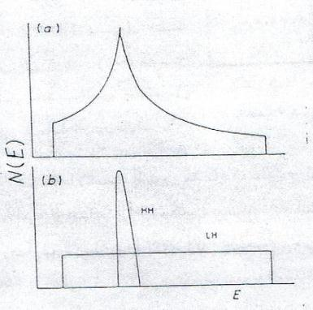

شكل (2-6) : كثافة الحالات لحزمة ثنائية البعد مع وجود انفرادية فان هوف a وفي b تفصيل تخطيطي لاسهام الفجوات الثقيلة HH والفجوات الخفيفة .

تعطى العلاقة بين فجوة الطاقة ودرجة حرارة الانتقال الحرجة Tc حسب هذا الانموذج بالعلاقة التالية :
2Δ=4.85K_{B}T_{C} ……. 2-4
تتفق هذه العلاقة مع القياسات الخاصة بالمركبين La _{2-x}Sr_{x}CuO₄ و YB₂Cu₃O لكنها لا تتفق مع مركبات البزموث والثوليوم .
يعد انموذج البولارون – برم أحد اهم النماذج المقترحة لتفسير آلية التوصيل الفائق في المركبات السيراميكية الفائقة ]91[ . يشير الانموذج الى ان خلق الفجوات في حزمة Cu dz² عن طريق الاشابة يجعل برم الفجوة في المدار dx² – y² الادنى يميل للاستقطاب باتجاه موازي لبرم فجوات الاشابة ويحدث نوع من التفاعل التبادلي exchange interaction القوي في مواقع النحاس التي تتواجد فيها فجوات الأشابة . وعند زيادة تركيز الفجوات يختفي الانتظام البرمي الثلاثي البعد ويتحول الى برم آصرة تكافئ رنينية (RVB) Resonance Valence Bond ]96- 97[ .
وعندها تدمر حالة RVB جزئيا بسبب الاستقطاب البرمي . يتحدد قطر البولارون – برم بالفرق بين كسب الطاقة الناجم عن الاستقطاب البرمي وفقد الطاقة الناشئ عن حالة RVB . يتحرك البولارون – برم بصعوبة بسبب الاستقطاب البرمي المحيط به ولكن عند خلق نفس العدد من أزواج البولارون – برم في شبيكتين فرعيين sublattices مختلفتين فأنها تصبح طائفة في البلورة نتيجة للتفاعل الانتقالي في الحزمة dz² . ان الأنموذج الهاملتوني Hmailtonian المبسط والذي يصف الآلية اعلاه يعطي بالعلاقة الأتية ]91[ :

H= H_{t r}+ H_{AF} + H^{intra} +H_{U …………. 2-5}
وهو مؤلف من أربعة أجزاء هي : التفاعل الانتقالي لفجوات الاشابة H_{t r} , التفاعل التبادلي الفائق super exchange بين البرم لفجوات الحزمة Cu dx² – y² H_{AF} ,
التبادل الذري الضمني intra – atomic exchange بين برم فجوات الاشابة dz² وفجوات الحزمة dx² – y² عند نفس مواقع النحاس ايضا H_{U} .
أستطاع هذا الانموذج تفسير المخطط الطوري لنظام La- Sr- Cu –O ( شكل 2.7) , فبعد تراكيز اشابة منخفضة يحدث تفاعل الفيرومغناطيسية العكسية عبر برم Cu dx² – y² فينتج الطور العازل . وعند الاشابة الاعلى فان الفجوات تجهز الى المدارات O_{p}$σ$ ويحدث تدمير جزئي للتفاعل التبادلي الفائق وكنتيجة اذلك يختفي الانتظام المغناطيسي العكسي عند X₀ وبعدها يميل برم النحاس المجاور لمواقع الاوكسجين المشابه للفجوات أن يصبح متوازي ويظهر ما يسمى بطور الزجاج – برم spin – glass وعندما يصل تركيز Sr الى قيمة حرجة Xc . تظهر التوصيلية الفائقة وتتغير الحالة الارضية لثمانيات السطوح CuO₆ مبرم المنخفض الى حالة البرم العالي وذلك من خلال نقل الفجوات من المدار O_{p6} الى المدار Cu dz² من حالة البرم المنخفض الى حالة البرم العالي وذلك من خلال نقل الفجوات من المدار O_{p6} الى المدار Cu dz² حينها يصبح النظام فائق التوصيل اعتمادا على الالية اعلاه . وهذا يتوافق مع النتائج التجريبية للنظام المعني ]91[ .
2-4 الخواص المغناطيسية للموصلات الفائقة
تعتمد الاستجابة المغناطيسية للموصلات الفائقة من النوع الثاني على شدة المجال المغناطيسي ودرجة الحرارة . يمكن توضيح هذا السلوك بالمخطط الطوري المغناطيسي magnetic phase digram (شكل 2.4) , الذي يبين ان الموصل الفائق التقليدي يخضع لثلاث حالات مغناطيسية مميزه الاولى تمثل حالة مزنر , اي ان الحالة التي تنبذ المادة فيها المجال المغناطيسي بالكامل يعطى الحث المغناطيسي B في داخل المادة بالعلاقة ]6[ :
B=µ₀(H+M)= µ₀(1+$χ$)H …… 2-6
حيث H : تمثل شدة المجال المغناطيسي الخارجي , M : مغنطة الوسط , $χ$ : التأثرية المغناطيسية
في حالة مزنر (B=0) تصبح المغنطة مساوية ومعاكسة لشدة المجال المسلط وتكون التأثرية المغناطيسية مساوية ل ($χ$ =-1) .

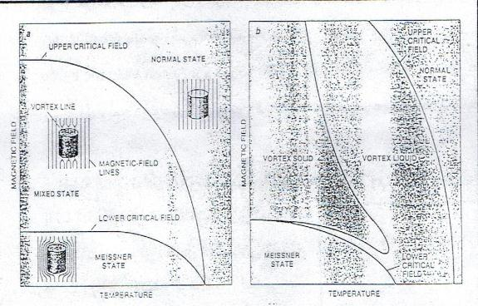

شكل (2-8) : المخطط الطوري المغناطيسي a : موصل فائق تقليدي من النوع الثاني
B: موصل فائق سيراميكي

أما الحالة الثانية في الشكل (a - 2.8) فتحدث أذا ازدادت قيم المجال المسلط فوق قيمة المجال الحرج الادنى H_{c}l وفيها ينفذ المجال المغناطيسي الى داخل المادة على شكل مصفوفة من خطوط الفيض . ويعمل على زيادة الطاقة الحرة للمادة . وفي هذه الحالة يمكن حساب H_{c}l من العلاقة ]1[ :
H_{c} l = 4$πε/∅$ ……………. 2-7
حيث تشير $ε$ الى الطاقة الحرة الاضافية لوحدة طول خط الفيض .
ان قيم الخط الواحد ثابته , لذا فاناي تغيير في المجال المسلط سيعمل على تغيير كثافة تلك الخطوط . تميل هذه الخطوط للوصول الى ادنى مستوي للطاقة , وهي تؤدي ذلك من خلال تنظيم نفسه على شكل شبيكة مثلثة ]99[ . يعتمد تركيب خط الفيض على طول التشاكه وعمق الاختراق . فكل خط يمتلك صغير يعتمد قطرة على طول التشاكة , وتكون المادة في داخل القلب في الحالة الاعتيادية . بينما يكون التيار الفائق حول القلب ( التيار الدوار هو السبب وراء تسمية القلب بالدوامة ) . يعمل التيار الفائق على توليد مجال مغناطيسي والمسافة التي يتواجد فيها المجال هي عمق الاختراق . الحالة المغناطيسية الثالثة والاخيرة للموصل الفائق التقليدي تظهر إذا تجاوز المجال المسار قيمة المجال الحرج الاعلى H_{c2} , وفي هذه الحالة تدمر التوصيلية الفائقة بالكامل وتعود المسار الى الحالة الاعتيادية . يحدث هذا التدمير بسبب زيادة قوة المجال المغناطيسي والذي يعمل بدون على زيادة كثافة الدوامات وبالتالي اقترابها من بعضها البعض فتتداخل قلوب الدوامات وتصبح حينها المادة اعتيادية ]99[ .
تتصرف الدوامات بطريقة غير اعتيادية في المواد السيراميكية فائقة التوصيل فهي لا تترتب علي شكل شبيكة مثلثة بل تنصهر الى حالة تشبه السائل ( شكل b- 2.8( . ان قيم طول التشاكه القصير من جهة ودرجة حرارة الانتقال من جهة أخرى تعني ان المواد السيراميكية تعاني من تقلبات حرارية كبيرة . الدرجات الحرارية العالية تهتز الدوامات بشكل كافي لصهر الشبيكة وتكوين الدوامات vortex – liquid والذي يتواجد في هذه المواد عند درجات حرارة تمتد الى مديات أوسع في حالة شبيكة الدوامات ]98[ .
عند مرور تيار خلال العينة يضاف الى التيار الدوار من جهة واحدة ويطرح من التيار الدوار على الجهة الاخرى وكنتيجة لذلك تنشأ قوة مؤثرة على خط الدوامة . تعمل هذه القوة المغنوسية Magnus force على تحريك الدوامة باتجاه عمودي على كل من خط الدوامة والتيار المار , وبالتالي تؤدي الى تشتيت طاقة التيار , وتحديدا يعمل التشتيت على احداث فرق جهد وبالتالي مقاومة في المادة . تدعى المقاومة الناشئة عن هذه الظاهرة بمقاوميه انسياب الفيض flux – flow resistivity ويمكن حسابها من العلاقة ]100[ .
dE/dj = $∅ \frac{Β}{η} …2-8$

حيث E : المجال الكهربائي الناتج عن حركة الفيض , J: كثافة التيار الكهربائي , $η$ : معامل اللزوجة ويشير الى الاعاقة لحركة الدوامات .

تتكون شبيكة الدوامات في المواد النظيفة فقط ( اي المواد الخالية من العيوب التركيبية والشوائب الكيميائية ) , اما في المواد الغير نظيفة فتميل الدوامات للاستقرار في مواقع العيوب والتي تدعى بمواقع التثبيت Pinning sites . يمنع التثبيت على الاخلال بأنماط الشبيكة للدوامات الصلبة (شكل 2.9) وبمعنى اخر فان التثبيت يمنع المادة من التكثيف الى دوامات صلبة مثالية عند المجالات المغناطيسية العالية . يدعى هذا الطور الذي يتواجد في هذه الحالة بالزجاج الدوامي vortex glass . ويعد هذا التعبير مناسبا لان مواقع الدوامات تكون غير منتظمة وبأنماط عشوائية مشابه لما يحدث لذرات الزجاج ]101[ .
يعمل التركيز العالي لعيوب التثبيت على تجميد السائل الدوامي تدريجيا الى زجاج أما في حالة المادة النظيفة , فأن السائل الدوامي ينجمد فجأة وبطريقة اضطرابيه . لقد أعتمد أنموذج الزجاج الدوامي لوصف سلوك المقاومة للموصلات الفائقة السيراميكية كدالة الحرارة والتيار والمجال المغناطيسي ]6[ .

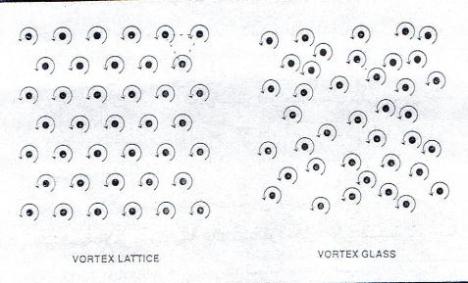

شكل (2.9) : حالتي الدوامي : الشبيكة والزجاج الدوامي

2-5 كثافة التيار الحرج
تعد كثافة التيار الحرج أحدى اهم خصائص الموصلات الفائقة على صعيد التطبيقات الهندسية فمعظم تطبيقات القدرة العالية تقتضي ان يتحمل الموصل الفائق كثافات تيار هائلة جدا قد تصل في أحيان كثيرة الى عدة GA.cm⁻² .
تعرف كثافة التيار الحرج jc على انها كثافة التيار والتي عند تجاوزها تفقد المادة خصائصها الفائقة التوصيل . وللموصلات الفائقة من النوع الاول يمكن عد التيار الحرج Ic على أنه التيار الذي يحدث مجالا مغناطيسيا حرجا Hc عند سطح الموصل . أن هذا الاسلوب في تحديد قيم التيار الحرج Ic يعرف على انه تقريب سلبي Silsbee approximation ]6[ . وهو عموما اعلى من قيم التيار الحرج المقاسة عمليا .
تعطي قيمة المجال السطحي Hs لموصل فائق على شكل أسطوانة طويله ذات نصف قطر وتحمل تيار كليا بمقدار I من العلاقة الاتيه ]6[ :
Ic= I/2$\text{π}R………. 2-9.$

وبذلك فان التيار اللازم لا حداث مجال حرج Hc عند سطح الموصل يحسب من العلاقة السابقة على ان (Ic=2$\text{π }\text{R }\text{Hc}$ ) . ومن الجدير بالملاحظة ان هذه القيمة حتى وان كانت صحيحة , فلا يمكن لكثافة التيار الحرج jc على انها Ic/$\text{π}\text{R2}$ يمكن بيان سبب ذلك اعتمادا على الشكل (2.10( اذا التيار يتمركز فقط ضن طبقة سطحية رقيقة يساوي سمكها عمق الاختراق $λl$ ]1[
يقتصر انسياب التيار الفائق في الحالة المختلطة للموصلات الفائقة من النوع الثاني على المناطق الفائقة التوصيل . يمكن وصف توزيع التيار في هذه المواد على انها شبكة من ألياف فائقة التوصيل محاطة بمناطق اعتيادية , وكمفهوم مقارب توصف المناطق الفائقة التوصيل بانها ذات تداخلات إسفنجية ]6[ .
يعرف الأنموذج الاخير عادة بإسفنج مندلسن Mendelssohn sponge . يبين الشكل (2.11) مقارنة أنموذجية لا تقال التيار في الموصلات الاعتيادية والفائقة التوصيل

2-6 البنية البلورية اية للنظام
تم الاشارة في الفصل السابق ان نظام البزموث يحتوي على عدة أطوار فائقة التوصيل ومجموعة أخرى ذوات خصاص عزليه أو شبه موصله . على أيه حال فان البنى البلورية للأطوار الفائقة التوصيل تتشابه الى حد بعيد , بيد ان الاختلاف يكمن في عدد طبقات أوكسيدي النحاس والكالسيوم في شبيكة كل طور ]22[
الشكل (2.12) يبين التركيب البلوري للأطوار (n=1,2,3) للنظام تتشابه هذه الاطوار من الناحية التركيبية , إذ تحتوي تراكيبها شبه الرباعية طبقات مرصوفة من الوحدة الاساس تفصل بينها شرائح CaCuO₂ يعتمد عددها على قيمة n . ومع ازدياد عدد الشرائح يكون ثابت الشبيكة c 24.6 A° الى 30.6 A° ثم 24.6 A° ثم 37.1 A° لقيم n تساوي 1و2و3 على التوالي ]22[ .
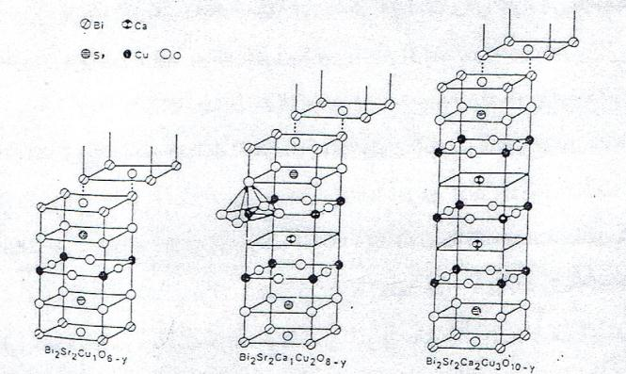

شكل (2.12) : التراكيب البلورية للاطوار الفائقة للنظام

2-7 البنية الدقيقة للسيراميك
يهتم علم المواد بدراسة وفهم التركيب الكيميائي وبنية المادة من جهة والعلاقة المختلفة بين التركيب والخصائص النهائية من جهة أخرى . وعلى ضوء هذا الفهم ومع التطورات الهائلة في تقنيات القياس والتشخيص فقد تم تحقيق إنجازات كبيرة في مجال تحسين الخصائص المختلفة للمواد السيراميكية . ان الجزء الاكبر من هذه الانجازات يعود الى تطور مفاهيم البنية الدقيقة . يستعمل عادة مصطلح البنية الدقيقة لوصف السمات التركيبية التي تتراوح حجومها من ابعاد الأواصر الذرية $\sim 0.3 nm$ صعودا الى الاشكال الخارجية للقطع ذوات الابعاد المليمترية والمترية . تشتمل هذه السمات التركيبية على التراكيب الكيميائية والبنى البلورية والحجوم الحبيبية وتوزيعات الأطوار الاخرى . كل هذه السمات يمكن السيطرة عليها من خلال الطرائق التقليدية للتسبيك والتشكيل والمعاملات الحرارية .
2-7-1 عناصر البنية الدقيقة
تعد عيوب الشبيكة والسطوح البينية هي العناصر الاساسية للبنية الدقيقة اعتمادا على الابعاد الهندسية لها . أن وجود البنية الدقيقة $Γ$ بعناصرها المختلفة يكون مصحوبا دائما بزيادة الطاقة الحرة للمادة . ويمكن حساب مقدار الزيادة $Γ$ $ΔΕ$ من خلال جمع حاصل ضرب كثافة العناصر $δi$ (العناصر من i=0 الى i=2) في الطاقة النوعية لكل عنصر e_{i} ]105[ :

جدول (2-1) : عناصر البنية الدقية

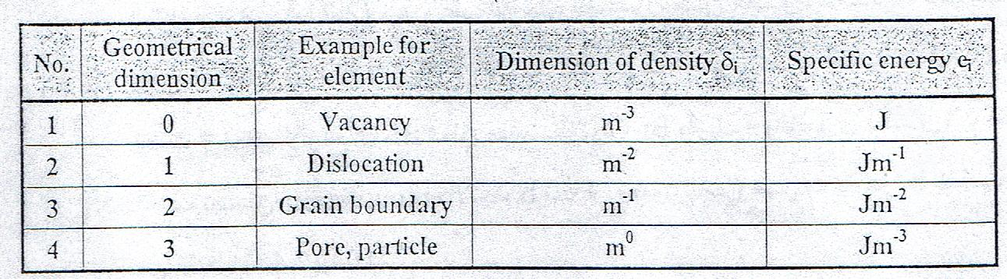

تجهز طاقة البنية الدقيقة القوه الدافعة لبعض تفاعلات الحالة الصلبة مثل أعادة التبلور أو تخشين الدقائق وتعد أحدى المفاهيم المهمة لاستقراريه البنية الدقيقة ]106[ .
ولان الخاصية المميزة للبنية الدقيقة هي انعدام الاتزان الثرموداينمك , لذا توجد طرائق لتجهيز الطاقة اللازمة لتخلق عناصر البنية الدقيقة . وعلى سبيل المثال فان اصل تركيبين طورين يمكن تقسيمه الى الاتي ]107[ .
- التخليق المتجانس homogeneous
- التخليق الغير متجانس nucleation heterogeneous
- الانحلال بسبب النمو المحفز dissipation by autocatalytic growth
- التوليف synthesis .

2-9 النمو الحبيبي
يتطلب نمو الحبيبات الصغيرة عند درجات الحرارة العالية انكماش بعضها أو حتى اختفائه . لذا يمكن عد عملية النمو الحبيبي على انها معدل اختفاء الحبيبات . إن القوة الدافعة لهذا التغيير هي اختلاف الطاقة بين المادة ذات الحبيبات الصغيرة وتلك التي تمتلك حبيبات كبيرة والناشئ عن نقصان مساحة الحدود الحبيبية وبالتالي الطاقة الكلية للحدود ومثال على ذلك فان زيادة الحجم الحبيبي من 1$μm$ الى 1 cm يصاحبه تغير بالطاقة الكلية للحدود من 2J/g الى 0,5 J/g ]111[ .
يسبب وجود الانحناءات بين الحدود الحبيبية نشوء فرق في الطاقة عبر حدودها والذي يمكن ان يعطي بالعلاقة التالية ]111,115[
ΔG=$γ$V_{m}[1/r₁+1/r₂ ] ………………2-10

حيث $∆G$ :تمثل التغير بالطاقة الحرة عبر السطح البيني المنحني
: $γ$ طاقة الحدود
V_{m} : هو الحجم المولي للذرات المتحركة عبر الحدود , أما r₁,r₂ : فهما نصفي قطري الانحناء للحد الحبيبي .

الفصل الثالث

الفصل الثالث
الجزء العملي
3-1 مقدمة
يتضمن هذا الفصل وصفا لجميع الاجهزة تفصيليا لجميع الاجهزة المستخدمة في البحث مع شرح للتقنيات المعتمدة في أجراء القياسات المختلفة . ويتضمن الفصل أيضا شرحا دقيقا لطرائق تهيئة العينات وإعدادها بما يتلاءم ومتطلبات كل قياس . يوضح المخطط (3.1) خطوات ومراحل العمل المختلفة بدءا من تحضير المواد الاولية وانتهاء بالقياسات المعتمدة في تحقيق غايات البحث واهدافه .
أعتمد المركبان Bi_{1.7}PbO_{I3} و Sr₂Ca₂Ca₂Cu₃O₁₀ كمرجعين للمقارنة بين خصائصهما وخصائص المركب Bi_{1.7}PbO_{I3} والذي تراوحت قيم x فيه من ( 0.25 $\sim$ 0.0 = x) . المركب الاول يمثل الصيغة الكيميائية النظامية للطور 2223 درجة الحرارة الحرجة الاعلى T_{c} , بينما المركب الثاني الصيغة المعتمدة لتحقيق أعلى استقراريه تركيبية للطور 2223 وذلك عن طريق الاشابة بعنصر الرصاص .
أشتمل هذا الفصل على قياسات التوصيل الفائق والمتمثلة بقياسات المقاومة الكهربائية والتأثرية المغناطيسية وكذلك قياسات خصائص تيار – فرق جهد . لقد اعتمدت قياسات التيار – فرق جهد في تحديد قيم كثافة التيار الحرج ومقاومة انسياب الفيض المغناطيسي . ويشمل الفصل ايضا على القياسات التركيبية والمتضمنة قياسات الكثافة وتحليلات البنية الطوريه والدقيقة
3-2 تهيئة وإعداد العينات
المواد الاولية المستخدمة في تحضير المركبات السيراميكية الفائقة هي : أوكسيد Bi₂O₃ بنقاوة 99,99% والمجهز من شركة Ferak وكربونات السترونشيوم والكالسيوم SrCO₃ و CaCO₃ بنقاوة 99,97 % و 99,95 على التوالي والمنتجين من شركة Ferak واوكسيد النحاس CuO بنقاوة 99,90 % والمجهز من شركة Ferak واخيرا مركبات الرصاص PbCO₃ بنقاوة 99,90% والمجهز من شركة BDH وكربونات البوتاسيوم K₂CO₃ بنقاوة 99,96% والمنتج من شركة Ferak .
تضمنت عمليات التهيئة الاولية للمواد خلط المساحيق وفقا للنسب الوزنية المحسوبة والمعتمدة على الصيغة الكيميائية للمركبين Bi_{1.7}PbO_{I3} و Sr₂Ca₂Ca₂Cu₃O₁₀. وفيما يتعلق بالإحلال بعنصر البوتاسيوم فقد اعتمدت الصيغة وقد تراوحت قيم X فيما بين ( 0,25$\sim$ 0,00 =X) .
أجريت عملية الكلسنة لخيط مركبات البزموث المعتمدة في البحث عند درجة °C800 ولفترة زمنية تراوحت بحدوث h(12-15 ) في فرن كهربائي نوع Carbolite وتحت ضغط جوي اعتيادي . يعاد بعدها طحن وخلط المواد المكلسنه مرة ثانية ويعاد إجراء عملية الكلسنة وفق نفس الشروط السابقة . إن هذه العملية تساعد في تجانس عملية التفاعل بين مكونات المواد الاولية وتضمن التخلص من غاز أوكسيد الكربون كليا ]27[ . يتبع عملية الكلسنة النهائية إجراء عملية الطحن في وسط من الميثانول لمدة ساعة واحدة تتبعها عملية تجفيف لإزالة بقايا الميثانول وعندها يصبح المسحوق جاهزا لعمليات التشكيل اللاحقة.
شكلت العينات باعتماد تقنية الكبس الجاف , باستخدام قالب مصنوع من سبيكة فولاذ العدد tool steel عالية الصلادة , وجرت عملية الكبس تحت ضغط تشكيل بحدود Mpa (40-120) للحصول على عينات بهيئة أقراص بسمك mm (1.5 – 2.5) وقطر mm(13( .
تمت عملية التلبيد في فرن انبوبي مزود بمسيطر حراري مبرمج نوع Eurotherm 181P وقد وضعت العينات على قواعد من أوكسيد الالمنيوم العالي النقاوة والمعدة خصيصا لهذا الغرض . توضع العينات وقواعدها في منتصف منطقة التسخين للفرن HEATING ZONE والتي تراوح طولها بحدود 10cm . وتجري عملية التلبيد لمدى حراري تراوح بين (820-900) °C
ولفترات زمنية مختلفة 1-200)hr) . أجريت عملية التلبيد على فترات متقطعة وقد تخللها في بعض الاحيان عمليات طحن وكبس وسطية .
تمت جميع عمليات الحرق في أجواء اعتيادية وبمعدل تسخين 10°C/min يليها فترة ثم تبرد العينات بمعدل معتدل 5°C/min حتى درجة حرارة 810°C وبعدها يعجل معدل التبريد حتى الوصول الى درجة حرارة الغرفة ]32[ .

3-3 قياسات التوصيل الفائق
3-3-1 الاتصالات الأومية
أحدى مترتبات طول التشاكة القصير للمواد السيراميكية الفائقة التوصيل هي صعوبة عمل اتصالات أومية ذوات مقاومة منخفضة . وإذا كانت مقاومة اتصال بحدود cm⁻² . 1$Ω$ ملائمة لا جراء قياسات المقاومة الكهربائية بطريقة المجسمات الاربعة , فان الاتصال المباشر باستخدام عجينة الفضة silver paste والذي يحدث مقاومة اتصال بحدود 10 ⁻² – 10)$Ω.$ cm⁻² ( ]116[ . لن يسبب سوى نسبة خطأ بسيطة في القياس . أما في قياسات كثافة التيار الحرج فان هذه المقاومة الصغيرة تسبب ضياع القدرة على شكل حرارة من شأنها رفع درجة حرارة العينة أو حتى الانصهار منطقة التماس .
لذا ولغرض الحصول على اتصالات ذوات مقاومة منخفضة فقد تم اللجوء محورة ]117[ لعمل اتصالات اومية ذات مقاومة منخفضة .
تتضمن الطريقة وضع كمية من مسحوق الفضة في المناطق المراد عمل اتصالات اومية ثم تلدينها عند درجة حرارة بحدود 700°C لمدة ساعة واحدة وذلك بتلبيد مسحوق الفضة وانتشار ذراته الى داخل العينة فائقة التوصيل . وبعدها يمكن توصيل الاسلاك من خلال الربط بمناطق التماس باستعمال عجينة الفضة .
لقد تم قياس مقاومة الاتصال ووجد انها تتراوح بحدود .cm $Ω$ ( ¹⁰⁻7 – ¹⁰⁻8 ) عند درجة حرارة 77K وهي تعد ملائمة جدا لقياس كثافة التيار الحرج للعينات السيراميكية .
3-3-2 قياسات التأثرية المغناطيسية
توجد طرائق عديدة لقياس التأثرية المغناطيسية للمواد اللامغناطيسية , ويمكن تصنيفها الى نوعين : قياسات تعتمد على التيار المستمر ]6[ . الطريقة الاولى هي المعتمدة في البحث وقد نفذت ببناء دائرة الالكترونية المبينة في الشكل (3.4) . تتألف الدائرة الالكترونية من مكبر بمعامل كسب عالي ومستوي إشارة ضوضاء منخفضة . الاجزاء الرئيسية الاخرى في الدائرة هي مصدر اشارة متناوبة نوع 3311A يربط ملفي المجال المتناوب

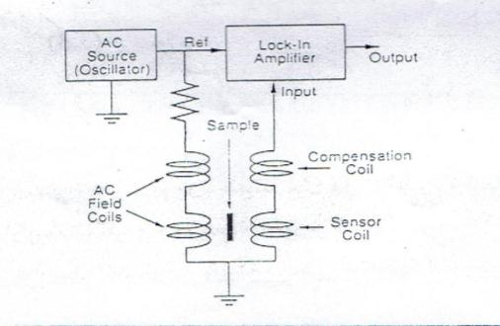

شكل (3-1) الدائرة الالكترونية لمقياس التأثرية المغناطيسية

عند عدم وجود العينة فان المجال المغناطيسي المتولد في ملفي المجال المتناوب يحث على توليد تيار في ملف التحسس , وبنفس الوقت فان ملف المعادلة يتحسس نفس قيمة الاشارة , بيد ان طريقة ربط الملفين تكون متعاكسة فيلغي احدهما تأثير الاخر وتكون النتيجة ان فرق الجهد المتحسس عبر المكبر يساوي صفرا . اما عند وضع العينة في ملف التحسس تحدث إزاحة طوريه (اعتمادا على الطبيعة المغناطيسية للعينه) ويعمل حينها المكبر على تحسس الفرق بين الاشارتين . عند انتقال العينة الى الحالة الفائقة التوصيل , اي ان $χ$ = -1 بسبب تأثير مزنر يحدث فرق في الطور بمقدار 90° . ان قيمة الاشارة المحسوبة عبر المكبر تعتمد على حجم المادة فائقة التوصيل في العينة , لذا فان قيمة التأثرية يمكن الاستدلال منها على نسبة المادة فائقة التوصيل علاوة على تحديد درجة حرارة الانتقال الحرجة للعينه .
تتناسب التأثرية المغناطيسية مع قيمة فرق الجهد المقاس عبر مكبرة الدائرة الالكترونية ويمكن حسابها من خلال العلاقة الأتية ]118[ .
$χ =\frac{ Vm}{L٭ t2πfHrms}$ ………………… (1-3)
حيث ان $Vm$ : فرق الجهد المقاس عبر المكبر , $L٭$ : الحث المتبادل بين الملف الابتدائي وملف التحسس والذي يساوي $L=∅N'I$ حيث N' عدد لفات الملف و I قيمة التيار بينما $∅$ : تمثل قيمة الفيض المغناطيسي , t : سمك العينة , f : التردد ويساوي 100MHz
H_{rms} : معدل شدة المجال المغناطيسي المتناوب ويساوي 7960 A.m⁻¹
يلاحظ من المعادلة (3.2) ان قيمة التأثرية المغناطيسية تتناسب طرديا وبشكل مباشر مع قيمة فرق الجهد المقاس عبر مكبر الدائرة الالكترونية , لذلك يمكن كتابة المعادلة بالشكل التالي :
(2-3) ........................ V_{m} $χ=const.$
يمتاز منحي التأثرية المغناطيسية مقارنة بمنحي المقاومة الكهربائية بوجود انتقاله حادة تشير الى التحول الى الحالة الدايامغناطيسية المثالية لذا تعطي مقياسا دقيقا لدرجة الانتقال الحرجة T_{c} .

3-4 القياسات التركيبية
3-4-1 تحليلات البنية الدقيقة
للوقوف على خصائص البنية الدقيقة للمركبات السيراميكية المعتمدة في البحث ودراسة أثر المتغيرات المختلفة مثل الحرارة وزمن التلبيد وضغط التشكيل , علاوة على تأثير الاحلال بعنصر البوتاسيوم , فقد أجريت تحليلات البنية الدقيقة باستخدام المجهر الضوئي العاكس نوع Metallux3 وبقدرات تكبير مختلفة تراوحت بين 1500-50 مرة .
ولدراسة تفاصيل البنية الدقيقة فقد أجريت التحليلات أيضا باستخدام المجهر الالكتروني الماسح نوع Jeol JSM-6400 , أذ تمت دراسة سطوح العينات والمقاطع العرضية لها بعد ترسيب طبقا رقيقة من الذهب ( بحدود 250°A) على السطوح المراد دراستها باستخدام منظومة ترذيذ أيوني نوع JFC – 1100E .
3-4-2 تحليلات حيود الاشعة السينية
لتشخيص البنى الطورية المتكونة للمواد السيراميكية المعتمدة في البحث ودراسة التغيرات الحاصلة في ابعاد الشبيه البلورية لكل طور أستخدم جهاز حيود الاشعة السينية XRD نوع Phillips PW 1050 الذي يولد أشعة سينية بطول موجي 1.9728°A من مصدر Fe-Kα وقد أجري القياس بسرعة مسح /cm 2° 2$θ$ ولمدى زاوي ° 54°$\sim 6$= 2$θ$ يحدث الحيود عندما يتحقق شرط براك ]4-2[ .

2d_{hkl} sinθ_{hkl} …………………. (3-3) = nλ

حيث n :هو عدد صحيح ويسمى رتبة التداخل order of the reflection ويأخذ القيم 1 و 2 و3 و .. , λ : الطول الموجي للأشعة السينية θ : زاوية الحيود . hkl : معاملات ملر للمستويات . d_{hkl} : المسافة بين المسافات البلورية .
تعتمد العلاقة بين المسافة بين المستويات البلورية وثوابت الشبيكة على نوع النظام البلوري قيد الدراسة , وكمثال للنظام المعيني القائم orthorhombic بالمعادلة ]119[ .
Sin²θ_{true}=(λ²/4a²)h² +(λ²/4b²)k²+(λ²/4c²)l²
حيث a,b,c ثوابت الشبيكة للنظام المعيني القائم .

تحسب القيم الدقيقة لثوابت الشبيكة لأي نظام بلوري برسم قيم الثوابت لكل انعكاس تجاه دالة استقصاء تعتمد على نوع الجهاز المستخدم في القياس , ثم استقصاء قيم الثوابت الدقيقة عند $θ=90°$ . يشترط لتحقيق ذلك تقليل الاخطاء النظامية بأختيار دالة الاستقصاء المناسبة , وتقليل الاخطاء العفوية من خلال رسم أفضل خط مستقيم يمر بالنقاط المأخوذة من التجربة .
تختلف قيم زاوية الحيود الحقيقة _{true}θ عن القيم المأخوذة من القياس _{obs}θ بسبب الاخطاء العديدة التي ترتبط بطبيعة القياس . لذا فان الفرق بين القيمتين يعطى بالعلاقة الاتية :
Sin²θ_{obs} - Sin²θ_{true}=Dδ ...... ……….. (4-3)
حيث D: ثابت الانسياق وهو يعطي مقياسا لكل الاخطاء النظامية الحاصلة في القياس
δ: دالة الاستقصاء
تم استخدام طرائق التحليل العددي ]120[ لحساب قيم الثوابت البلورية اعتمادا على طريقة كوهين وباستخدام العلاقة التالية كدالة للاستقصاء ]119[ :
(5-3) δ= cos²θ/sinθ ……….………

الفصل الرابع

الفصل الرابع
النتائج والمناقشة
4-1 مقدمة
بعد اجراء القياسات المشار اليها في الفصل السابق , يعرض هذا الفصل النتائج العملية التي تم الحصول عليها من خلال البحث والمتضمنة نتائج التوصيل الفائق والتي تشمل قياسات التأثرية والقياسات التركيبية وتحليلات البنية الدقيقة وكذلك تحليلات حيود الاشعة السينية .
4-2 قياسات التوصيل الفائق
4-2-1التأثرية المغناطيسية
تعد التأثرية المغناطيسية ($χ$ ) خير معيار لبيان السلوك المغناطيسي للموصل الفائق بأنواعة المختلفة . فأنتقال المادة من الحالة الاعتيادية الى الحالة الفائقة التوصيل يتوافق وتحول المادة الى الحالة الدايامغناطيسية (تأثير مزنر – فقرة 2-4)
يبين الشكل (4-1) نتائج قياس التأثرية المغناطيسية لمركب البزموث الخالي من الاشابة ( ) عند زمن تلبيد ثابت (20 hr) ولدرجات حرارة تلبيد مختلفة (840 , 850,860,870, 880 890°C) . يمتاز سلوك التأثرية المغناطيسية لمركب البزموث بوجود أكثر من انتقالة مشيرا بذلك الى صفة التعددية الطورية للمركب . تتأثر مناطق الانتقال وكذلك قيمة التأثرية مع زيادة حرارة التلبيد . أذا يتم الحصول على اعلى درجة انتقال في المدى الحراري (850 – 870) °C . وهي عموما تحصل عند درجة حرارة 110K . ومع ارتفاع درجة حرارة التلبيد تقل درجة حرارة الانتقال لتصل الى حوالي 100k عند درجة حراة تلبيد °C 890 . وبنفس الوقت فان درجة الانتقال الثانية (تشير في الغالب الى الطور 2212) تنخفض من 112K عند درجة حرارة تلبيد 860°C الى حدود 97K عند درجة حرارة تلبيد 890°C . يوضح الشكل أيضا ان النسب العالية من الطور 2223 لايمكن الحصول علية من جميع درجات الحرارة المعتمدة في البحث . كذلك يبين الشكل ان الانتقال الحاد في منحني التأثرية لا يمكن الحصول عليه الا مع ازمان تلبيد طويله جدا (200 hr) .
تبدي التأثرية المغناطيسية للمركب Bi_{1.7}PbO_{I3} سلوكا مشابها للسلوك الخاص بمركب البزموث الخالي من الاشابة , بيد ان منحنيات التأثرية المغناطيسية للمركب المشاب والموضحة في الشكلين (4.1) و (4.2) يضهران حساسية اعلى لدرجة حرارة وزمن التلبيد . يظهر في الشكل )(4.3) ان افضل انتقالة تحصل عند درجة حرارة تلبيد 855°C وعند هذه الدرجة تحدث الانتقالة الثانية بشكل تدريجي إشارة الى انخفاض نسبة الطور 2212 .

كل (4.2) يوضح تأثير زمن التلبيد في سلولك التأثرية المغناطيسية للمركب المشاب ولازمان تلبيد (10,20,40,80,140,200)hr . ان عملية الحصول على طور أحادي . تتطلب أزمان تتلبيد أقصر مما في حالة مركب البزموث الخالي من الاشابة , أذ يلاحظ من الشكل ان الانتقالية الثانية تبدأ بالاختفاء عندما يصل زمن التلبيد الى حوالي 40 hr وتختفي تماما عند زمن تلبيد 140 hr . يتوافق هذا السلوك مع بحوث أخرى في نفس المجال ]41-44[ .

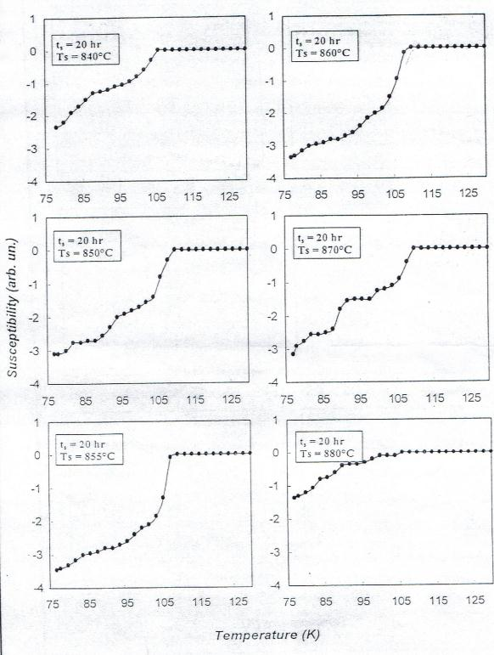

شكل (4.1): التأثرية المغناطيسية كدالة لدرجة الحرارة المركب Bi_{1.7}PbO_{I3} و Sr₂Ca₂Ca₂Cu₃O₁₀ عند درجات حرارة تلبيد مختلفة

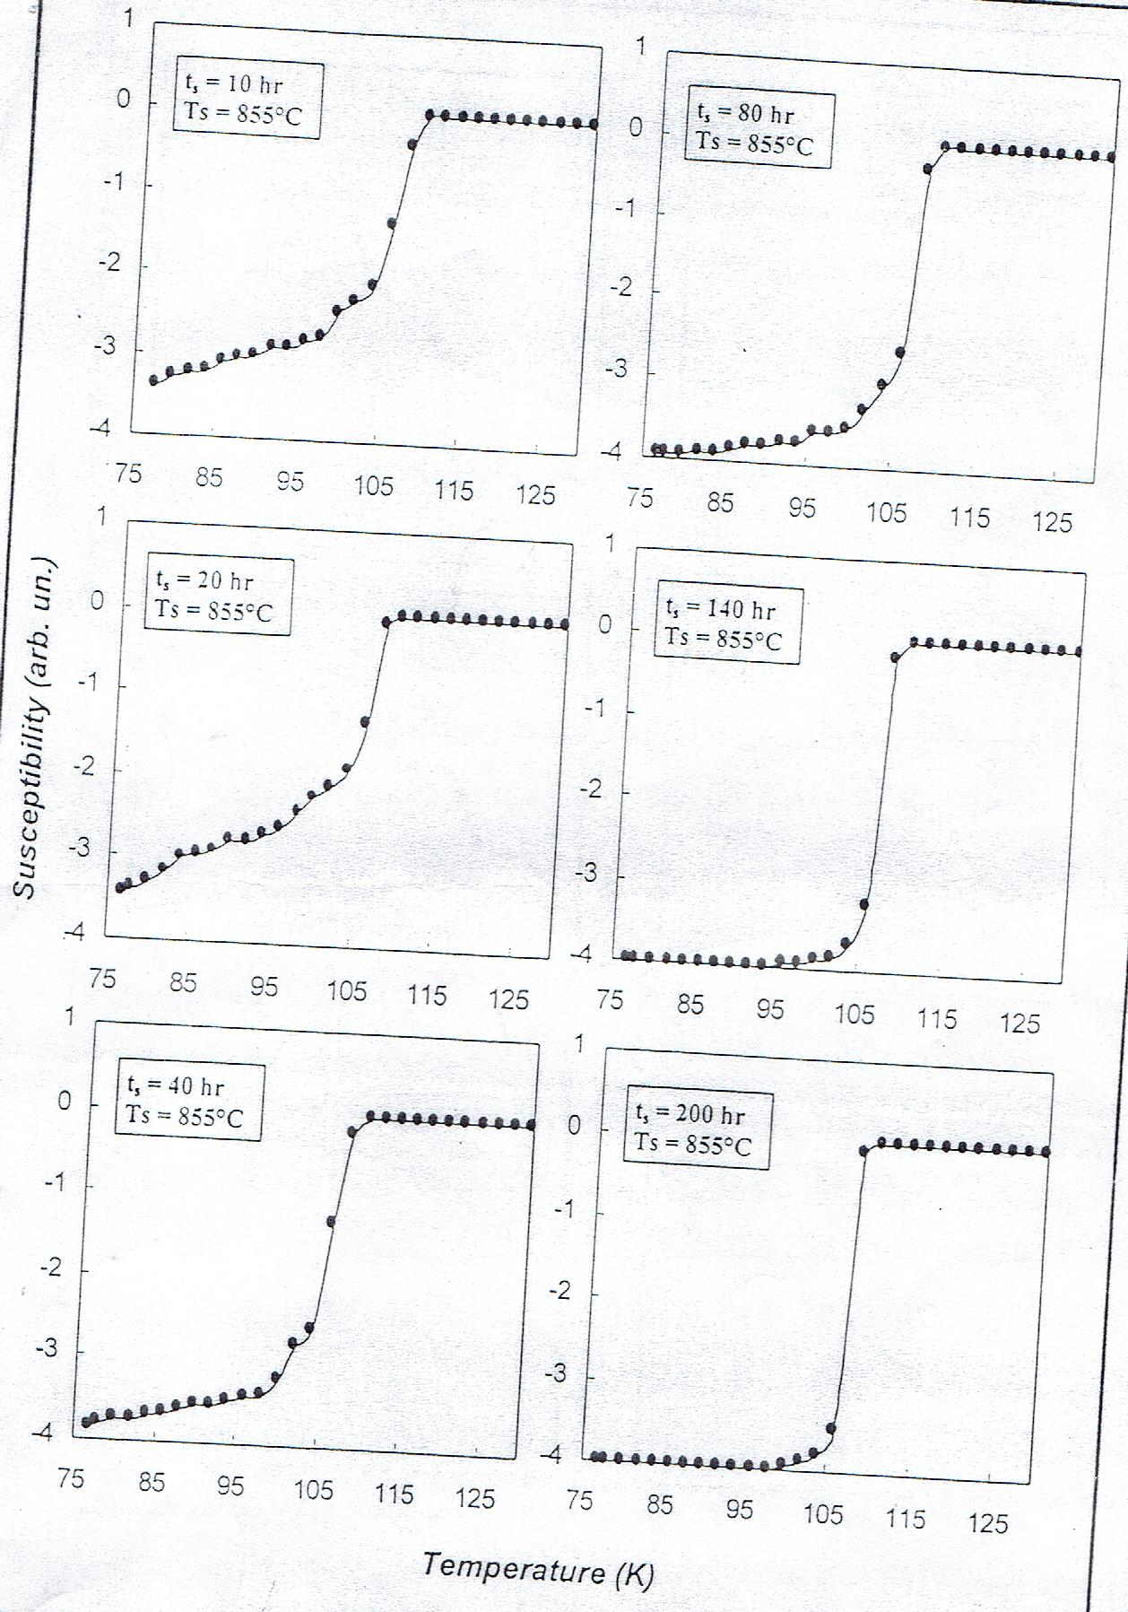

شكل (4-2) : التأثيرية المغناطيسية كدالة لدرجة الحرارة المركب Bi_{1.7}PbO_{I3} و Sr₂Ca₂Ca₂Cu₃O₁₀ عند أزمان تلبيد مختلفة

4-3 البنية الطورية
تظهر أنماط حيود الاشعة السينية دقة أعلى من غيرها من غيرها من القياسات في تحديد طبيعة ونسب الاطوار المتكونة في المركبات المعتمدة في البحث , علاوة على إمكانيتها في إعطاء مؤشرات لخصائص أخرى عديدة مثل درجة الانتظام واتجاهية البلورات وحجم الحبيبات والانفعالات الداخلية وغيرها من الخصائص .
يبين الشكل (4-3) أنماط الحيود لعينتين منتخبين لمركب البزموث الغير مشاب , يمكن ملاحظة عدة ميزات رئيسية منها ان المركب يمتلك طورين فائقين على الاقل هما طور درجة الانتقال الدنيا LTP والذي يرمز له 2212 وطور درجة الانتقال العليا HTP ويرمز له بالرمز 2223 . ويمكن متابعة نسب تكوين الطورين بملاحظة القمتين عند زوايا الحيود الصغيرة 2θ˂10° والذين يعودان للاتجاة البلوري ]002[ لكلا الطورين LTP و HTP . يشير وجود القمتين في هذه المواضع الى ابعاد الشبيكة البلورية الكبيرة جدا وتحديدا ثابت الشبيكة c , يلاحظ من الشكل ايضا ان التلبيد لازمان قصيرة (20 hr) عند افضل درجة حرارة تلبيد (860°C) يؤدي الى نشوء نسب أعلى من الطور 2212 , على اية حال فان التلبيد لازمان أطول (140 hr) يسبب زيادة نسب الطور 2223 على حساب الطور 2212 .
تؤدي الاشابة محل البزموث الى زيادة الطور 2223 عند درجة حرارة وزمن تلبيد أقصر مقارنة بالمركب الغير مشاب .
يلاحظ من الشكل تكون نسب عالية من الطور 2223 عند التلبيد لزمن 140hr , كما يلاحظ وجود قمم لاطوار شائبة تعود للمركب Ca₂PbO₄ والذي تزداد نسبته مع زيادة تكون الطور 2223 عند أزمان التلبيد الطويله . ومن الجدير بالذكر أن الشكل يبين ان بعض قمم الحيود للطورين LTP و HTP تتداخل فيما بينها مع حصول إزاحة لمواقعهما , تزداد هذه الحالة وضوحا مع زيادة زمن التلبيد وتشير الى انخفاض درجة انتظام البلورات وحصول نمو بيني بين الطورين و تحدث هذه الظاهرة بسبب تماثل البنى البلورية الطورية وتقارب أبعاد شبيكتيهما

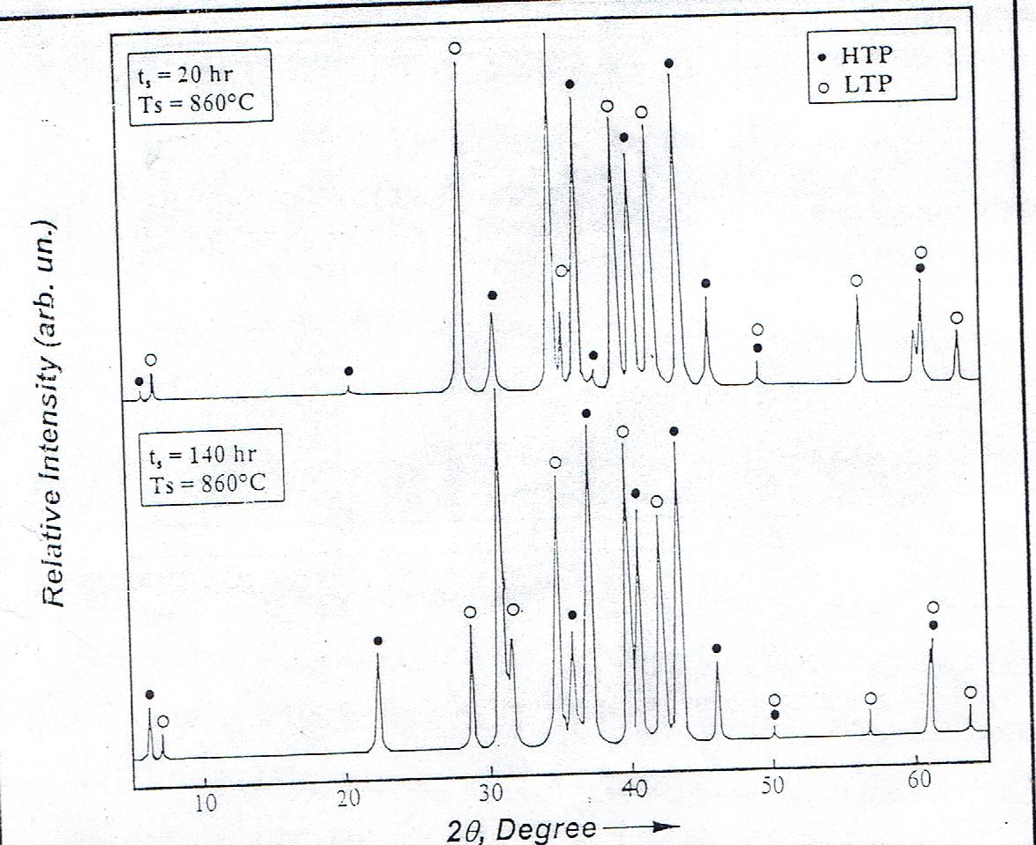
شكل (4-3) : أنماط حيود الاشعة السينية للمركب Bi_{1.7}PbO_{I3} و Sr₂Ca₂Ca₂Cu₃O₁₀ عند أزمان تلبيد مختلفة

